UNIVERSIDAD DE BURGOS

Escuela Politécnica Superior

Gº en Ingeniería Informática

**TFG en Ingeniería Informática**

**Sire**



Presentado por María Ojeda Ruiz

en Burgos el 8 de Julio de 2021

Tutores académicos: Dr. José Manuel Galán Ordax y

Dra. Virginia Ahedo García

D. José Manuel Galán Ordax y Dña. Virginia Ahedo García, profesores del departamento de Ingeniería de Organización

Exponen:

Que el alumno D. María Ojeda Ruiz, con DNI 71297369Z, ha realizado el TFG en Ingeniería Informática titulado: *Sire.*

y que dicho trabajo ha sido realizado por el alumno bajo la dirección de los que suscriben, en virtud de lo cual, se autoriza su presentación y defensa.

En Burgos a 8 de julio de 2021

Tutores académicos:

# Índice General

Índice General 2

Índice de Ilustraciones 5

Índice de Tablas 7

Apéndice A. Planificación 8

1.1 Introducción 8

1.2 Planificación 8

Sprint 1 (01/11/2020 – 13/11/2020) 8

Sprint 2 (13/11/2020 – 24/11/2020) 9

Sprint 3 (24/11/2020 – 11/12/2020) 11

Sprint 4 (12/12/2020 – 29/12/2020) 12

Sprint 5 (29/12/2020 – 22/01/2021) 14

Sprint 6 (24/01/2021 – 2/02/2021) 15

Sprint 7 (02/02/2021 – 12/02/2021) 17

Sprint 8 (12/02/2021 – 4/03/2021) 19

Sprint 9 (5/03/2021 – 30/03/2021) 21

Sprint 10 (31/03/2021 – 13/04/2021) 23

Sprint 11 (13/04/2021 – 11/05/2021) 25

Sprint 12 (12/05/2021 – 02/06/2021) 27

Sprint 13 (2/06/2021 – 19/06/2021) 28

Sprint 14 (19/06/2021 – 29/06/2021) 30

Sprint 15 (29/06/2021 – 6/07/2021) 32

1.3 Estudio de viabilidad económica 34

Costes 35

Beneficios 37

1.4 Estudio de viabilidad legal 37

Apéndice B. Especificación de requisitos 39

2.1 Introducción 39

2.2 Objetivos generales 39

2.3 Catálogo de requisitos 39

Requisitos funcionales 39

Requisitos no funcionales 40

Casos de uso 42

Apéndice C. Especificación de requisitos 48

4.1 Introducción 48

4.2 Diseño de datos 48

Base de datos 48

Variables globales 49

4.3 Diseño arquitectónico 49

Modelo-Vista-Controlador (MVC) 49

Diagrama de paquetes 50

Diseño procedimental 51

4.4 Diseño de interfaces 53

Apéndice D. Documentación técnica de programación 68

4.1 Introducción 68

4.2 Estructura de directorios 68

4.3 Manual del programador 69

Instalación para ejecución en local 69

Instalación para trabajar desde una máquina virtual 70

Apéndice E. Documentación de usuario 72

5.1 Introducción 72

5.2 Requisitos de usuario 72

5.3 Instalación 72

5.4 Manual de usuario 72

Inicio 73

Barra de navegación sin inicio de sesión 73

Acerca de Sire 74

Login 75

Registro 76

Barra navegación login y registro 78

Barra de navegación tras inicio de sesión 78

Página de inicio del usuario 78

Comienza a reorganizar 79

Creación aleatoria de la red 80

Creación de la red usando fichero 80

Selección del tipo de procesado 80

Opciones avanzadas 81

Pantalla de resultados 82

Visualiza redes 82

Descargar 82

Ver ejemplos 83

Bibliografía 84

# Índice de Ilustraciones

Ilustración 1 - Gráfico del trabajo realizado en el primer Sprint. 9

Ilustración 2 - Gráfico del trabajo realizado en el segundo Sprint. 10

Ilustración 3 - Gráfico del trabajo realizado en el tercer Sprint. 11

Ilustración 4 - Gráfico del trabajo realizado en el cuarto Sprint. 13

Ilustración 5 - Gráfico del trabajo realizado en el quinto Sprint. 15

Ilustración 6 - Gráfico del trabajo realizado en el sexto Sprint. 16

Ilustración 7 - Gráfico del trabajo realizado en el séptimo Sprint. 18

Ilustración 8 - Gráfico del trabajo realizado en el octavo Sprint. 20

Ilustración 9 - Gráfico del trabajo realizado en el noveno Sprint. 22

Ilustración 10 - Gráfico del trabajo realizado en el décimo Sprint. 24

Ilustración 11 - Gráfico del trabajo realizado en el undécimo Sprint. 26

Ilustración 12 - Gráfico del trabajo realizado en el duodécimo Sprint. 27

Ilustración 13 - Gráfico del trabajo realizado en el decimotercero Sprint. 29

Ilustración 14 - Gráfico del trabajo realizado en el decimocuarto Sprint. 31

Ilustración 15 - Gráfico del trabajo realizado en el decimoquinto Sprint. 33

Ilustración 16 - Seguridad social 35

Ilustración 17 - Diagrama de casos de uso. 42

Ilustración 18 - Estructura de la base de datos. 48

Ilustración 19 - Modelo-vista-controlador (MVC) 50

Ilustración 20 - Diagrama de paquetes. 51

Ilustración 21 - Diseño procedimental registro y login. 52

Ilustración 22 - Diseño procedimental redes aleatorias. 53

Ilustración 23 - pantalla principal prototipo. 54

Ilustración 24 - Sobre la aplicación prototipo. 54

Ilustración 25 - Inicio de sesión prototipo. 55

Ilustración 26 - Regitro prototipo. 55

Ilustración 27 - Inicio usuario prototipo. 56

Ilustración 28 - Menú lateral prototipo. 56

Ilustración 29 - Selección del tipo red prototipo. 57

Ilustración 30 - Creación aleatoria de red prototipo. 57

Ilustración 31 - Selección del tipo de procesado prototipo. 58

Ilustración 32 - Opciones avanzadas prototipo. 58

Ilustración 33 - Selección de porcentajes prototipo. 59

Ilustración 34 - Subida de ficheros prototipo. 59

Ilustración 35 - Visualizado de resultados prototipo. 60

Ilustración 36 - Descarga de resultados prototipo. 60

Ilustración 37 - Inicio aplicación. 61

Ilustración 38 - Menú aplicación. 61

Ilustración 39 - Acerca de Sire. 62

Ilustración 40 - Login aplicación. 63

Ilustración 41 - Registro aplicación. 63

Ilustración 42 - Inicio usuario aplicación. 64

Ilustración 43 - Selección del tipo de creación de red aplicación. 64

Ilustración 44 - Creación de la red aplicación. 64

Ilustración 45 - Selección del procesado aplicación. 65

Ilustración 46 - Opción avanzada aplicación. 65

Ilustración 47 - Resultados aplicación. 65

Ilustración 48 - Subida fichero aplicación. 66

Ilustración 49 - Descarga red aplicación. 66

Ilustración 50 - Apartado visualiza redes. 66

Ilustración 51 - Ejemplo aplicación. 67

Ilustración 52 - Manual de usuario. Inicio. 73

Ilustración 53 - Manual de usuario. Inicio. Menú. 73

Ilustración 54 - Barra navegación externa. 73

Ilustración 55 - Barra navegación externa desplegada. 74

Ilustración 56 - Manual de usuario. Acerca de Sire. 75

Ilustración 57 - Manual de usuario. Login. 76

Ilustración 58 - Manual de usuario. Entrar. Login. 76

Ilustración 59 - Manual usuario. Registro. 77

Ilustración 60 - Manual usuario. Registro. REGISTRAR. 77

Ilustración 61 - Barra navegación login y registro. 78

Ilustración 62 - Barra navegación tras inicio de sesión. 78

Ilustración 63 - Barra navegación tras inicio sesión. Menú. 78

Ilustración 64 - Manual de usuario. Pantalla inicio usuario. 79

Ilustración 65 - Manual de usuario. Selección tipo red. 79

Ilustración 66 - Manual de usuario. Creación red aleatoria. 80

Ilustración 67 - Manual usuario. Creación de la red por fichero. 80

Ilustración 68 - Manual usuario. Selección tipo procesado. 81

Ilustración 69 - Manual usuario. Opciones avanzadas. 81

Ilustración 70 - Manual de usuario. Resultados. 82

Ilustración 71 - Manual de usuario. Visualiza redes. 82

Ilustración 72 - Manual usuario. Descarga. 83

Ilustración 73 - Manual de usuario. Ejemplos. 83

# Índice de Tablas

Tabla 1 - Tareas Sprint 1. 9

Tabla 2 - Tareas Sprint 2. 10

Tabla 3 - Tareas Sprint 3. 12

Tabla 4 - Tareas Sprint 5. 14

Tabla 5 - Tareas Sprint 5. 15

Tabla 6 - Tareas Sprint 6. 17

Tabla 7 - Tareas Sprint 7. 19

Tabla 8 - Tareas Sprint 8. 21

Tabla 9 - Tareas Sprint 9. 23

Tabla 10 - Tareas Sprint 10. 25

Tabla 11 - Tareas Sprint 11. 26

Tabla 12 - Tareas Sprint 12. 28

Tabla 13 - Tareas Sprint 13. 30

Tabla 14 - Tareas Sprint 14. 32

Tabla 15 - Tareas Sprint 15. 34

Tabla 16 - Costes. 37

Tabla 17 - Viabilidad legal. 38

Tabla 18 - Caso de uso 1. 43

Tabla 19 - Caso de uso 2. 43

Tabla 20 - Caso de uso 3. 44

Tabla 21 - Caso de uso 4. 44

Tabla 22 - Caso de uso 5. 44

Tabla 23 - Caso de uso 6. 45

Tabla 24 - Caso de uso 7. 45

Tabla 25 - Caso de uso 8. 45

Tabla 26 - Caso de uso 9. 46

Tabla 27 - Caso de uso 10. 46

Tabla 28 - Caso de uso 11. 46

Tabla 29 - Caso de uso 12. 47

Tabla 30 - Caso de uso 13. 47

Tabla 31 - Caso de uso 14. 47

Tabla 32- Instalaciones necesarias. 70

# Apéndice A. Planificación

## Introducción

En este apartado vamos a explicar la planificación del trabajo, es decir, cómo se ha subdividido el este en cada uno de los sprints. Como se ha expuesto en la memoria hemos utilizado una metodología SCRUM [1], que consiste en trabajar con periodos de tiempo de unas dos semanas, denominados sprints, los cuáles se subdividen en pequeños procedimientos o tareas de un tiempo determinado.

Como se ha explicado se ha trabajado con la herramienta GitHub [2], junto a su extensión de navegador ZenHub [3]. Este último, nos permite alojar el proyecto y gestionar a través de un tablero los distintos estados de cada una de las tareas, para ello ofrece un entorno visual, sencillo y eficiente.

Al comenzar la planificación, se realizó una primera reunión junto a los tutores, para establecer los principales objetivos del proyecto. Una vez definidos estos, se crearon las etiquetas necesarias para poder marcar cada una de nuestras tareas. Tras esta primera reunión, se han instaurado reuniones periódicas a la finalización de cada uno de los sprints para mostrar los avances, comentar posibles dudas y fijar los objetivos para el siguiente Sprint.

Se ha intentado llevar a cabo la metodología de una manera estricta, aunque al ser una sola persona esto no ha sido del todo posible. Ha habido momentos en que el cierre de tareas se ha demorado algo más tiempo de lo establecido inicialmente o se han incluido tareas necesarias una vez iniciado el Sprint para poder avanzar.

## Planificación

A continuación, se detallarán cada una de las tareas realizadas en cada Sprint del proyecto. Por cada Sprint, se incluye un gráfico *burndown* [4]del Sprint, obtenido a través de ZenHub, que nos brinda una visualización del trabajo realizado, así como una tabla detallando el tipo de cada tarea ligada a las etiquetas explicadas anteriormente.

### Sprint 1 (01/11/2020 – 13/11/2020)

A través del siguiente [enlace](https://github.com/Mariaojruiz/Sibling-Rewiring/milestone/1) se puede acceder al primer Sprint del proyecto.

En este sprint inicial las tareas se han dedicado a la investigación y estudio sobre el parseo de los datos del PDf, métodos para encriptar los datos sensibles, así como la selección del editor de texto y la búsqueda de proyectos similares, buscando ejemplos.

Las tareas se han llevado a cabo sin mayor problema, aunque en el gráfico *burndown* no se observan de este modo, puesto que al ser el primer sprint realizado se quería comprobar la buena ejecución con los tutores y de ahí la muestra del escalón obtenido. Por el motivo comentado, se puede observar en la gráfica que el proceso ideal hubiera sido la línea punteada de color gris y en cambio, se ha obtenido la línea de color morado.

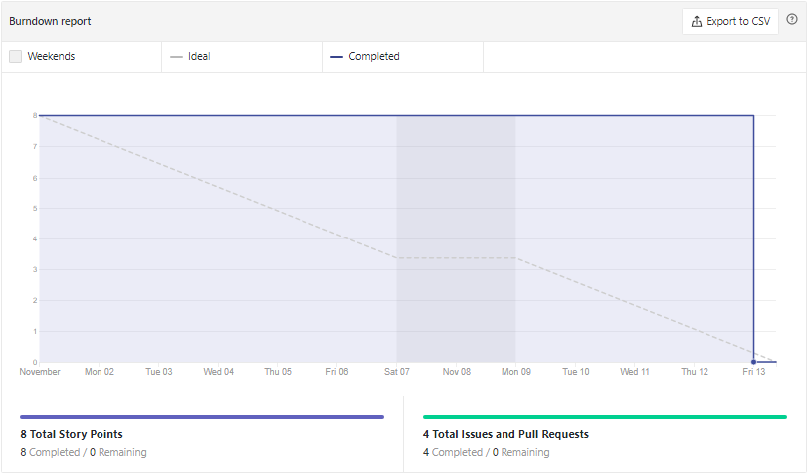

Ilustración 1 - Gráfico del trabajo realizado en el primer Sprint.

Como se puede observar las primeras tareas del proyecto se basaron en investigación y configuración.

|  |  |  |  |  |  |  |  |  |  |  |  |
| --- | --- | --- | --- | --- | --- | --- | --- | --- | --- | --- | --- |
| **Tarea** | **Nombre** | **Bug** | **Configuración** | **Deap** | **Desarrollo** | **Documentación** | **Mejora** | **Instalación** | **Investigación** | **Pregunta** | **Testeo** |
| **#1** | Crear repositorio. |  |  |  |  |  |  |  |  |  |  |
| **#2** | Buscar información sobre parseo y anonimización. |  |  |  |  |  |  |  |  |  |  |
| **#3** | Elegir editor de textos. |  |  |  |  |  |  |  |  |  |  |
| **#4** | Buscar proyectos relacionados. |  |  |  |  |  |  |  |  |  |  |

Tabla 1 - Tareas Sprint 1.

### Sprint 2 (13/11/2020 – 24/11/2020)

Usando el siguiente [enlace](https://github.com/Mariaojruiz/Sibling-Rewiring/milestone/2) se puede acceder al sprint.

Este segundo sprint se ha basado en la búsqueda de datos sobre servidores, decidiendo la utilizar un servidor flask. Tras la instalación de los componentes necesarios, se ha realizado la implementación del servidor local en este Sprint.

Las tareas se han llevado a cabo sin problemas, primero realizando la parte de búsqueda, tras ello unas pruebas iniciales y por último se procedió a la implementación del servidor flask en local.

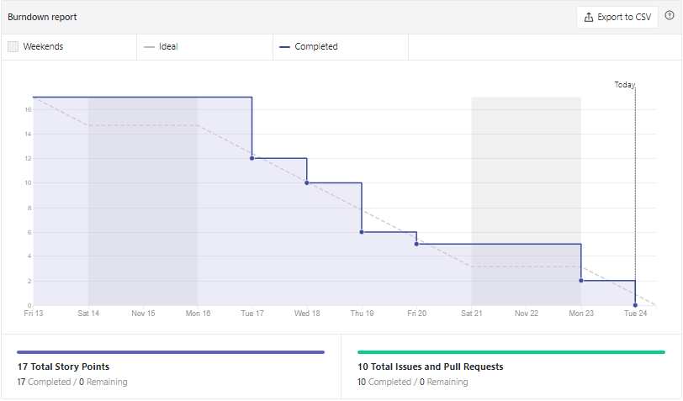

Ilustración 2 - Gráfico del trabajo realizado en el segundo Sprint.

Se puede observar en la siguiente tabla que se comienzan tareas de configuración y sobre todo investigación acerca de los siguientes pasos a realizar.

|  |  |  |  |  |  |  |  |  |  |  |  |
| --- | --- | --- | --- | --- | --- | --- | --- | --- | --- | --- | --- |
| **Tarea** | **Nombre** | **Bug** | **Configuración** | **Deap** | **Desarrollo** | **Documentación** | **Mejora** | **Instalación** | **Investigación** | **Pregunta** | **Testeo** |
| **#5** | Documentar Sprint 1. |  |  |  |  |  |  |  |  |  |  |
| **#6** | Estudiar sobre servidor Flask. |  |  |  |  |  |  |  |  |  |  |
| **#7** | Instalar y configurar un entorno de programación local. |  |  |  |  |  |  |  |  |  |  |
| **#8** | Instalar Flask y testear. |  |  |  |  |  |  |  |  |  |  |
| **#9** | Encontrar una base de datos compatible con Flask. |  |  |  |  |  |  |  |  |  |  |
| **#10** | Trabajar con los templates de Flask. |  |  |  |  |  |  |  |  |  |  |
| **#11** | Implementar servidor Flask. |  |  |  |  |  |  |  |  |  |  |
| **#12** | Testear el servidor. |  |  |  |  |  |  |  |  |  |  |
| **#13** | Conectar con Github Escritorio. |  |  |  |  |  |  |  |  |  |  |
| **#14** | Pensar en nombre y logo para la app. |  |  |  |  |  |  |  |  |  |  |

Tabla 2 - Tareas Sprint 2.

### Sprint 3 (24/11/2020 – 11/12/2020)

A través del [enlace](https://github.com/Mariaojruiz/Sibling-Rewiring/milestone/3) puede acceder al sprint 3.

En este tercer sprint el trabajo se ha basado en realizar la instalación de la base de datos, así como la conexión de esta con el servidor ya desarrollado. Se ha tardado algo de tiempo en realizar, ya que se tuvo algún problema al realizar la instalación de MySQL, así como a la hora de conectarlo con el servidor, puesto que las pruebas que se estaban realizando no salían satisfactorias.

Por último, en este sprint, se ha realizado un prototipo inicial de la posible aplicación que se vaya a realizar.

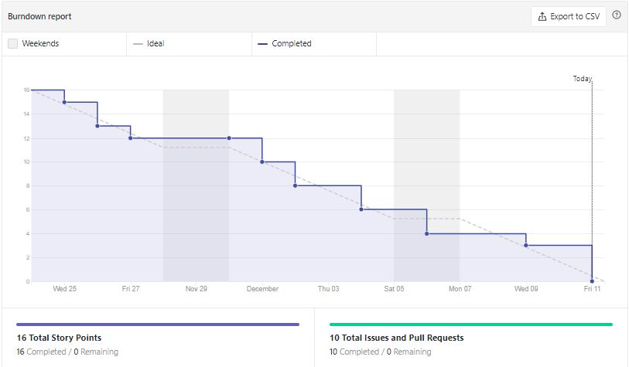

Ilustración 3 - Gráfico del trabajo realizado en el tercer Sprint.

La mayoría de las tareas de este sprint se han basado en investigación para poder seguir avanzando en próximas etapas, aparte de desarrollar y realizar la configuración del entorno.

|  |  |  |  |  |  |  |  |  |  |  |  |
| --- | --- | --- | --- | --- | --- | --- | --- | --- | --- | --- | --- |
| **Tarea** | **Nombre** | **Bug** | **Configuración** | **Deap** | **Desarrollo** | **Documentación** | **Mejora** | **Instalación** | **Investigación** | **Pregunta** | **Testeo** |
| **#15** | Documentar Sprint 2. |  |  |  |  |  |  |  |  |  |  |
| **#16** | Revisar información sobre la BD. |  |  |  |  |  |  |  |  |  |  |
| **#17** | Seleccionar la mejor BD para la app. |  |  |  |  |  |  |  |  |  |  |
| **#18** | Conectar la BD y el servidor. |  |  |  |  |  |  |  |  |  |  |
| **#19** | Buscar ideas para la app. |  |  |  |  |  |  |  |  |  |  |
| **#20** | Crear prototipo inicial. |  |  |  |  |  |  |  |  |  |  |
| **#21** | Testear la base de datos. |  |  |  |  |  |  |  |  |  |  |
| **#22** | Instalar MySQL. |  |  |  |  |  |  |  |  |  |  |
| **#23** | Buscar información específica de MySQL. |  |  |  |  |  |  |  |  |  |  |
| **#24** | Buscar información sobre UI UX. |  |  |  |  |  |  |  |  |  |  |

Tabla 3 - Tareas Sprint 3.

### Sprint 4 (12/12/2020 – 29/12/2020)

Mediante el siguiente [enlace](https://github.com/Mariaojruiz/Sibling-Rewiring/milestone/4) podrá acceder al cuarto Sprint.

En este Sprint se ha realizado la creación del *login* de la aplicación, tanto en el archivo .html como en el archivo .py, para próximamente trabajar con el mismo desde la base de datos.

Además, se ha creado una primera red inicial de aproximación con la que poder trabajar, dando atributos a los nodos relativos a lo necesario para distinguirlos unos de otros (nombre, etapa, curso y clase). Junto a red, se ha creado un test para poder comprobar si dos grafos obtenidos de las redes son o no iguales. No se han encontrado problemas en la realización de estas tareas.

El resto de las tareas del sprint han sido de búsqueda, para obtener información sobre la subida y descarga de archivos desde el servidor.

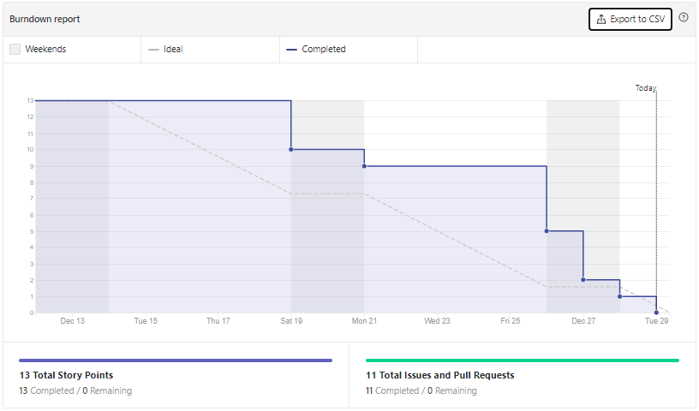

Ilustración 4 - Gráfico del trabajo realizado en el cuarto Sprint.

En este sprint como se puede observar, se ha producido un mayor proceso de investigación y desarrollo, metiéndonos más de lleno en la programación de las redes.

|  |  |  |  |  |  |  |  |  |  |  |  |
| --- | --- | --- | --- | --- | --- | --- | --- | --- | --- | --- | --- |
| **Tarea** | **Nombre** | **Bug** | **Configuración** | **Deap** | **Desarrollo** | **Documentación** | **Mejora** | **Instalación** | **Investigación** | **Pregunta** | **Testeo** |
| **#25** | Documentar Sprint 3. |  |  |  |  |  |  |  |  |  |  |
| **#26** | Buscar información de las propiedades de los nodos. |  |  |  |  |  |  |  |  |  |  |
| **#27** | Trabajar con nodos y propiedades. |  |  |  |  |  |  |  |  |  |  |
| **#28** | Crear red aleatoria de nodos. |  |  |  |  |  |  |  |  |  |  |
| **#29** | Buscar información de subida de archivos al servidor. |  |  |  |  |  |  |  |  |  |  |
| **#30** | Buscar cómo crear *login*. |  |  |  |  |  |  |  |  |  |  |
| **#31** | Buscar información para descargar un archivo del servidor. |  |  |  |  |  |  |  |  |  |  |
| **#32** | Crear *login*. |  |  |  |  |  |  |  |  |  |  |
| **#33** | Mejorar el estilo del *login*. |  |  |  |  |  |  |  |  |  |  |
| **#34** | Exportar *networkx*. |  |  |  |  |  |  |  |  |  |  |
| **#35** | Crear test para comparar dos grafos. |  |  |  |  |  |  |  |  |  |  |

Tabla 4 - Tareas Sprint 5.

### Sprint 5 (29/12/2020 – 22/01/2021)

Mediante el siguiente [enlace](https://github.com/Mariaojruiz/Sibling-Rewiring/milestone/5) se podrá acceder al sprint.

Tras la búsqueda de información en el Sprint anterior sobre la creación de un espacio en la aplicación para la subida de archivos, en este Sprint se ha creado el mismo, bajo modificaciones estéticas, ya que no se me ha hecho sencillo conseguir hacerlo de una forma más estética.

En segundo lugar, tras la creación del mismo apartado, se ha comprobado que los archivos que se suben a la aplicación no se modifican y continúan teniendo el mismo contenido, obteniéndose resultados favorables.

En cuanto a las redes, en este Sprint se ha trabajado en crear la matriz de hermanos, además de una red en que se encuentran todas las clases del colegio y los enlaces son únicamente los hermanos.

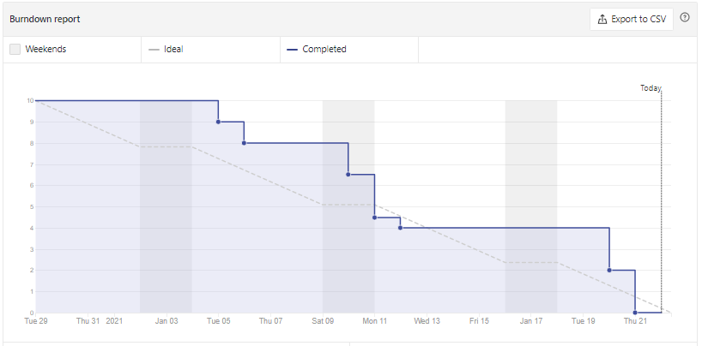

Ilustración 5 - Gráfico del trabajo realizado en el quinto Sprint.

En la siguiente tabla se puede comprobar que la mayor parte del trabajo de este Sprint se ha basado en el desarrollo de los elementos necesarios para generar nuestro problema, creando parte de las redes y matrices necesarias y mejorando lo ya existente.

|  |  |  |  |  |  |  |  |  |  |  |  |
| --- | --- | --- | --- | --- | --- | --- | --- | --- | --- | --- | --- |
| **Tarea** | **Nombre** | **Bug** | **Configuración** | **Deap** | **Desarrollo** | **Documentación** | **Mejora** | **Instalación** | **Investigación** | **Pregunta** | **Testeo** |
| **#36** | Documentar Sprint 4. |  |  |  |  |  |  |  |  |  |  |
| **#37** | Buscar información sobre el Registro. |  |  |  |  |  |  |  |  |  |  |
| **#38** | Modificar red inicial. |  |  |  |  |  |  |  |  |  |  |
| **#39** | Crear la red “Año escolar – Clase”. |  |  |  |  |  |  |  |  |  |  |
| **#40** | Crear el apartado de subida de archivos. |  |  |  |  |  |  |  |  |  |  |
| **#42** | Crear el registro en html. |  |  |  |  |  |  |  |  |  |  |
| **#43** | Modificar detalles estéticos. |  |  |  |  |  |  |  |  |  |  |
| **#45** | Testear si el fichero subido y el inicial son iguales. |  |  |  |  |  |  |  |  |  |  |
| **#46** | Crear matriz de parientes. |  |  |  |  |  |  |  |  |  |  |

Tabla 5 - Tareas Sprint 5.

### Sprint 6 (24/01/2021 – 2/02/2021)

Usando este enlace puede acceder al Sprint.

Este Sprint ha sido dedicado a la realización del recocido simulado, para calcular la mejor solución a la hora de colocar a los niños en las clases teniendo en cuenta a los hermanos. Se han buscado los posibles elementos para la estructura de implementación (representación, solución inicial, vecindad…).

Ha sido una primera aproximación en la que se calculaba la posible solución teniendo en cuenta el grado medio de la red. Se trabajó con una única secuencia de enfriamiento, la secuencia geométrica o exponencial por ser la más popular.

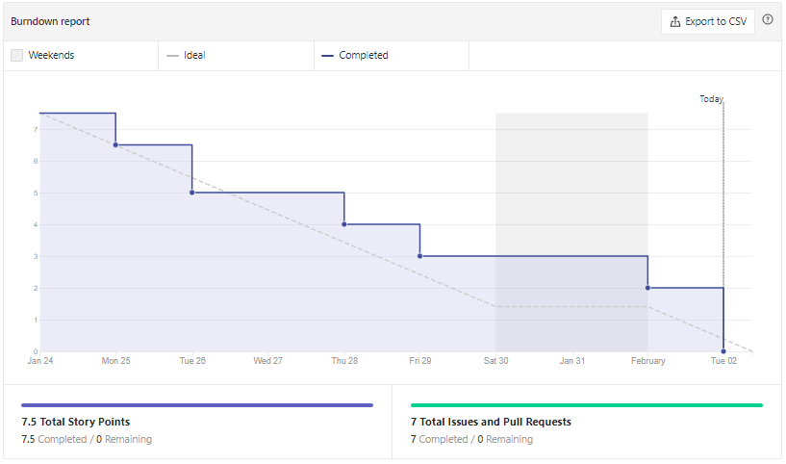

Ilustración 6 - Gráfico del trabajo realizado en el sexto Sprint.

En este Sprint comenzamos a fijar parámetros necesarios para implementar el recocido simulado, a parte, investigamos sobre su implementación y continuamos con el desarrollo comenzando con las tareas directamente relacionadas con el recocido simulado.

|  |  |  |  |  |  |  |  |  |  |  |  |
| --- | --- | --- | --- | --- | --- | --- | --- | --- | --- | --- | --- |
| **Tarea** | **Nombre** | **Bug** | **Configuración** | **Deap** | **Desarrollo** | **Documentación** | **Mejora** | **Instalación** | **Investigación** | **Pregunta** | **Testeo** |
| **#47** | Documentar Sprint 5. |  |  |  |  |  |  |  |  |  |  |
| **#48** | Modificar la red inicial para hacerla igualitaria. |  |  |  |  |  |  |  |  |  |  |
| **#50** | Buscar información sobre el recocido simulado. |  |  |  |  |  |  |  |  |  |  |
| **#51** | Añadir enlaces entre nodos de la misma clase. |  |  |  |  |  |  |  |  |  |  |
| **#52** | Programar el recocido simulado. |  |  |  |  |  |  |  |  |  |  |
| **#53** | Establecer los elementos para la estructura de implementación. |  |  |  |  |  |  |  |  |  |  |
| **#54** | Crear la función que genera vecinos. |  |  |  |  |  |  |  |  |  |  |

Tabla 6 - Tareas Sprint 6.

### Sprint 7 (02/02/2021 – 12/02/2021)

Puede acceder a este Sprint a través del siguiente [enlace](https://github.com/Mariaojruiz/Sibling-Rewiring/milestone/7).

En este Sprint se ha trabajado con la búsqueda de soluciones para nuestro problema de reorganización. Se ha decidido comenzar realizando un recocido simulado en el que se dan pesos a las soluciones obtenidas para la probabilidad de contagio por pertenecer a un componente (grupo de clases que se encuentran conectadas por tener enlaces comunes) y la probabilidad de contagio individual de cada alumno, esta nueva búsqueda de la solución se ha unido a lo que se tenía del Sprint anterior. Además, se han creado distintas secuencias de enfriamiento para la búsqueda de la solución en el recocido simulado.

A parte, se ha buscado organizar el código, separando en distintos ficheros los métodos que se habían ido desarrollando.

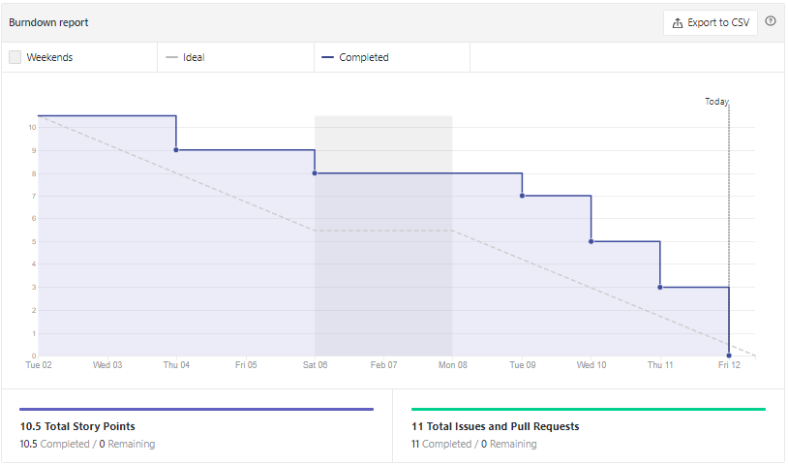

Ilustración 7 - Gráfico del trabajo realizado en el séptimo Sprint.

Como se puede observar en este Sprint ha sido más relacionado con la programación y desarrollo relativos a las secuencias de enfriamiento del recocido simulado, tanto buscar cuáles son como programar las mismas.

|  |  |  |  |  |  |  |  |  |  |  |  |
| --- | --- | --- | --- | --- | --- | --- | --- | --- | --- | --- | --- |
| **Tarea** | **Nombre** | **Bug** | **Configuración** | **Deap** | **Desarrollo** | **Documentación** | **Mejora** | **Instalación** | **Investigación** | **Pregunta** | **Testeo** |
| **#55** | Documentar Sprint 6. |  |  |  |  |  |  |  |  |  |  |
| **#56** | Modificar la función *solve*. |  |  |  |  |  |  |  |  |  |  |
| **#57** | Añadir el riesgo de contagio individual a la solución del recocido. |  |  |  |  |  |  |  |  |  |  |
| **#58** | Implementar las diferentes secuencias de enfriamiento del recocido simulado. |  |  |  |  |  |  |  |  |  |  |
| **#59** | Crear menú de secuencias de enfriamiento. |  |  |  |  |  |  |  |  |  |  |
| **#60** | Crear menú para introducir los parámetros del recocido. |  |  |  |  |  |  |  |  |  |  |
| **#61** | Añadir el atributo estudiante a cada nodo de la red. |  |  |  |  |  |  |  |  |  |  |
| **#62** | Comprobar que el número de alumnos por clase no supera el máximo. |  |  |  |  |  |  |  |  |  |  |
| **#63** | Modificar la creación de la variable “alumnos por clase”. |  |  |  |  |  |  |  |  |  |  |
| **#64** | Separar el fichero *randomNet.py* en los necesarios. |  |  |  |  |  |  |  |  |  |  |
| **#65** | Arreglar los problemas con los nuevos ficheros. |  |  |  |  |  |  |  |  |  |  |

Tabla 7 - Tareas Sprint 7.

### Sprint 8 (12/02/2021 – 4/03/2021)

Puede acceder al Sprint a través del siguiente [enlace](https://github.com/Mariaojruiz/Sibling-Rewiring/milestone/8).

En el Sprint me he basado en la corrección de la conexión de la base de datos con el servidor, lo cual me costó llevar a cabo puesto que no encontraba demasiada información que relacionase MySQL junto a Flask, pero tras alguna prueba conseguí llevarlo a cabo con éxito.

Se ha modificado el prototipo de la aplicación incorporando las nuevas utilidades para tener una base de la que partir a la hora de continuar programando. Una vez realizado este paso, se han creado alguna de las pantallas necesarias para progresar en la aplicación.

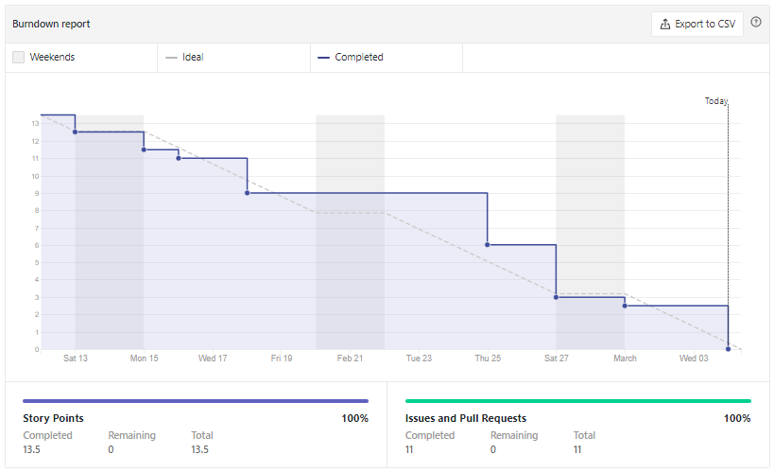

Ilustración 8 - Gráfico del trabajo realizado en el octavo Sprint.

Como se puede comprobar se han continuado las tareas de desarrollo y mejora del código ya existente, dejando así parte de la parte del recocido simulado introducida en la aplicación. Hemos añadido la semilla para poder replicar resultados.

|  |  |  |  |  |  |  |  |  |  |  |  |
| --- | --- | --- | --- | --- | --- | --- | --- | --- | --- | --- | --- |
| **Tarea** | **Nombre** | **Bug** | **Configuración** | **Deap** | **Desarrollo** | **Documentación** | **Mejora** | **Instalación** | **Investigación** | **Pregunta** | **Testeo** |
| **#66** | Corregir la selección del nuevo vecino. |  |  |  |  |  |  |  |  |  |  |
| **#67** | Documentar Sprint 7. |  |  |  |  |  |  |  |  |  |  |
| **#68** | Añadir la semilla. |  |  |  |  |  |  |  |  |  |  |
| **#69** | Modificar el prototipo de *pencil*. |  |  |  |  |  |  |  |  |  |  |
| **#70** | Crear el apartado de “descarga de archivo”. |  |  |  |  |  |  |  |  |  |  |
| **#71** | Mejorar la página inicial de GitHub. |  |  |  |  |  |  |  |  |  |  |
| **#72** | Arreglar Registro. |  |  |  |  |  |  |  |  |  |  |
| **#73** | Arreglar *log-in*. |  |  |  |  |  |  |  |  |  |  |
| **#74** | Mejorar registro. |  |  |  |  |  |  |  |  |  |  |
| **#76** | Crear el apartado de “*user-home”*. |  |  |  |  |  |  |  |  |  |  |
| **#77** | Añadir botones para comenzar procesos. |  |  |  |  |  |  |  |  |  |  |

Tabla 8 - Tareas Sprint 8.

### Sprint 9 (5/03/2021 – 30/03/2021)

Se puede acceder al noveno sprint a través del siguiente [enlace](https://github.com/Mariaojruiz/Sibling-Rewiring/milestone/9).

Este Sprint ha consistido en traspasar el código que teníamos con anterioridad a la aplicación, dejando más completa esta parte del proyecto. Añadiendo las barras de navegación a las pestañas que faltaban y las pantallas en que se pueden seleccionar los modos de trabajar con la red (tanto realizar los cálculos usando ficheros, haciendo redes aleatorias, selección de parámetros…). En la aplicación también se ha modificado el login utilizando el email para entrar en la aplicación. En la aplicación, se han modificado los templates incorporando Flask-Bootstrap para mejorar estos y dar una mayor coherencia al resultado final.

A parte, se ha modificado la base de datos, incorporando la tabla relativa a los ficheros que se suben a la aplicación para trabajar con sus datos, en esta tabla, se guardan las rutas relativas de estos ficheros. En la base de datos, también se ha introducido la tabla relativa a la red con la que trabajamos, incluyendo todos los datos necesarios para poder replicar esta de nuevo.

En este noveno Sprint, se ha comenzado con la documentación relativa a la búsqueda de la solución, escribiendo sobre el recocido simulado.

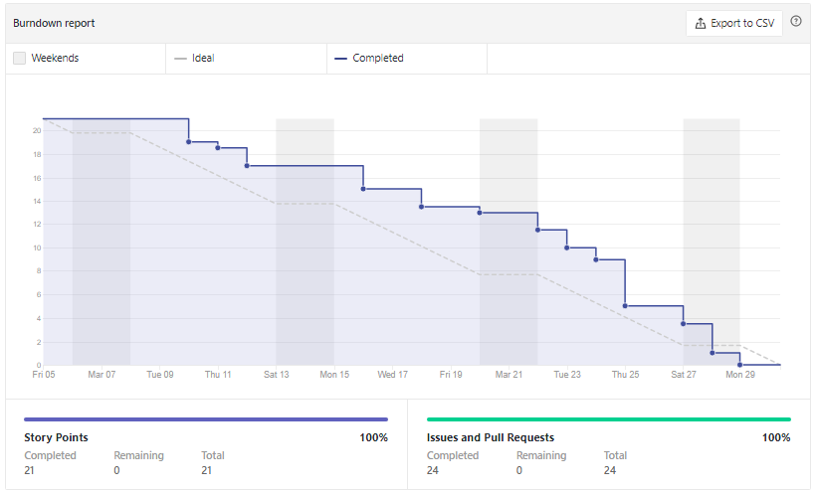

Ilustración 9 - Gráfico del trabajo realizado en el noveno Sprint.

Como se puede comprobar en la siguiente tabla, las tareas de este Sprint se han basado mayoritariamente en desarrollar, sobre todo, crear más apartados de la aplicación para poder seguir trabajando dentro de la misma con el recocido simulado. Es decir, se han ido añadiendo las pantallas necesarias para que se puedan seguir los pasos del recocido, desde la creación de la red o subida por fichero, hasta guardar la misma.

|  |  |  |  |  |  |  |  |  |  |  |  |
| --- | --- | --- | --- | --- | --- | --- | --- | --- | --- | --- | --- |
| **Tarea** | **Nombre** | **Bug** | **Configuración** | **Deap** | **Desarrollo** | **Documentación** | **Mejora** | **Instalación** | **Investigación** | **Pregunta** | **Testeo** |
| **#78** | Documentar Sprint 8. |  |  |  |  |  |  |  |  |  |  |
| **#79** | Añadir la lectura por fichero. |  |  |  |  |  |  |  |  |  |  |
| **#80** | Guardar archivos en la base de datos. |  |  |  |  |  |  |  |  |  |  |
| **#81** | Buscar información sobre Flask Bootstrap. |  |  |  |  |  |  |  |  |  |  |
| **#82** | Guardar la red, comprobar si el fichero no cambia y añadir el formato. |  |  |  |  |  |  |  |  |  |  |
| **#83** | Documentar el recocido simulado. |  |  |  |  |  |  |  |  |  |  |
| **#84** | Modificar la tabla “*tbl_user”.* |  |  |  |  |  |  |  |  |  |  |
| **#85** | Modificar registro y *log-in*. |  |  |  |  |  |  |  |  |  |  |
| **#86** | Comprobar si el usuario se crea correctamente y si es así mostrar la ventana *log-in*. |  |  |  |  |  |  |  |  |  |  |
| **#87** | Cambiar los templates usando Bootstrap. |  |  |  |  |  |  |  |  |  |  |
| **#88** | Añadir página para seleccionar la creación aleatoria o por fichero. |  |  |  |  |  |  |  |  |  |  |
| **#89** | Añadir la barra de navegación al *log-in* y registro. |  |  |  |  |  |  |  |  |  |  |
| **#90** | Crear la tabla de la red. |  |  |  |  |  |  |  |  |  |  |
| **#91** | Añadir página para introducir los datos. |  |  |  |  |  |  |  |  |  |  |
| **#92** | Crear página para seleccionar opciones avanzadas o por defecto. |  |  |  |  |  |  |  |  |  |  |
| **#93** | Crear red usando los datos introducidos. |  |  |  |  |  |  |  |  |  |  |
| **#94** | Añadir página para escoger el tipo de secuencia de enfriamiento. |  |  |  |  |  |  |  |  |  |  |
| **#95** | Modificar *upload*. |  |  |  |  |  |  |  |  |  |  |
| **#96** | Guardar el dataframe de hermanos como ‘.csv’. |  |  |  |  |  |  |  |  |  |  |
| **#97** | Crear clase para trabajar con archivos. |  |  |  |  |  |  |  |  |  |  |
| **#98** | Cambiar la creación del dataframe. |  |  |  |  |  |  |  |  |  |  |
| **#99** | Guardar los datos de la red en la BD. |  |  |  |  |  |  |  |  |  |  |
| **#100** | Modificar la tabla de la red. |  |  |  |  |  |  |  |  |  |  |
| **#101** | Añadir página para mostrar resultados. |  |  |  |  |  |  |  |  |  |  |

Tabla 9 - Tareas Sprint 9.

### Sprint 10 (31/03/2021 – 13/04/2021)

Se puede acceder al sprint a través del siguiente [enlace](https://github.com/Mariaojruiz/Sibling-Rewiring/milestone/10).

Este Sprint se ha basado en la comprensión y búsqueda de información sobre los algoritmos evolutivos multiobjetivo, puesto que se busca encontrar otra solución utilizando este tipo de algoritmo.

Se ha producido la lectura de apuntes sobre estos algoritmos y se han buscado frameworks de Python en que se implementan los algoritmos, tomando como decisión el uso del framework llamado “deap”.

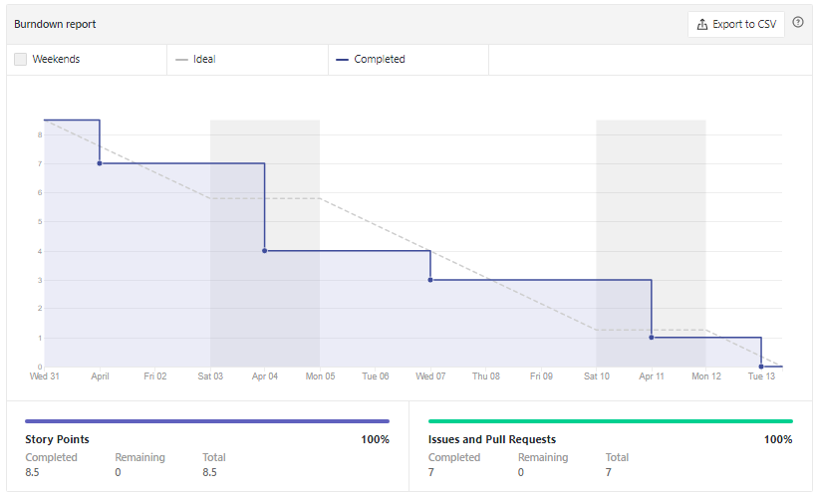

Ilustración 10 - Gráfico del trabajo realizado en el décimo Sprint.

En este Sprint comenzamos con las tareas de investigación sobre los algoritmos evolutivos multicriterio, para hacer así una ampliación de lo ya programado. Comenzamos a buscar *frameworks* que ayuden a implementar el algoritmo que seleccionemos.

A su vez, comenzamos el aprendizaje sobre los mismos algoritmos y buscamos información sobre estos.

|  |  |  |  |  |  |  |  |  |  |  |  |
| --- | --- | --- | --- | --- | --- | --- | --- | --- | --- | --- | --- |
| **Tarea** | **Nombre** | **Bug** | **Configuración** | **Deap** | **Desarrollo** | **Documentación** | **Mejora** | **Instalación** | **Investigación** | **Pregunta** | **Testeo** |
| **#102** | Documentar Sprint 9. |  |  |  |  |  |  |  |  |  |  |
| **#103** | Buscar información sobre *frameworks* de Python. |  |  |  |  |  |  |  |  |  |  |
| **#104** | Leer información sobre algoritmos evolutivos multicriterio. |  |  |  |  |  |  |  |  |  |  |
| **#105** | Buscar información de la wiki como manual de usuario. |  |  |  |  |  |  |  |  |  |  |
| **#106** | Comenzar el manual de usuario. |  |  |  |  |  |  |  |  |  |  |
| **#107** | Añadir comentarios a la aplicación. |  |  |  |  |  |  |  |  |  |  |
| **#108** | Estudiar los algoritmos evolutivos multicriterio. |  |  |  |  |  |  |  |  |  |  |

Tabla 10 - Tareas Sprint 10.

### Sprint 11 (13/04/2021 – 11/05/2021)

Para acceder a este Sprint usar el siguiente [enlace](https://github.com/Mariaojruiz/Sibling-Rewiring/milestone/11).

Este Sprint ha estado dedicado al estudio y búsqueda de información sobre el nuevo algoritmo con el que vamos a trabajar. En este caso, se ha procedido a la lectura de unos apuntes cedidos por los tutores sobre el recocido simulado, así como la búsqueda en internet de estos.

A parte, se ha procedido a la búsqueda de un framework que nos diera la oportunidad de implementar el algoritmo escogido, en este caso, se ha optado por deap.

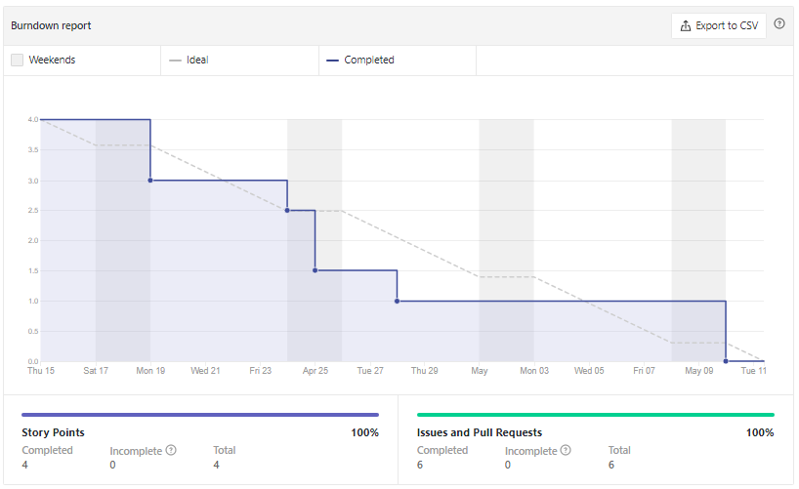

Ilustración 11 - Gráfico del trabajo realizado en el undécimo Sprint.

En este Sprint como se puede ver a continuación, continuamos las tareas de investigación sobre los mismos algoritmos evolutivos multicriterio, ya que en un primer momento estos no quedaron tan claros como se esperaba.A parte, se realizaron tomas de decisión para la selección del algoritmo a utilizar, así como el *framework* más conveniente.

|  |  |  |  |  |  |  |  |  |  |  |  |
| --- | --- | --- | --- | --- | --- | --- | --- | --- | --- | --- | --- |
| **Tarea** | **Nombre** | **Bug** | **Configuración** | **Deap** | **Desarrollo** | **Documentación** | **Mejora** | **Instalación** | **Investigación** | **Pregunta** | **Testeo** |
| **#109** | Releer información sobre los algoritmos evolutivos multicriterio. |  |  |  |  |  |  |  |  |  |  |
| **#110** | Seleccionar uno de los algoritmos. |  |  |  |  |  |  |  |  |  |  |
| **#111** | Elegir *framework* a usar. |  |  |  |  |  |  |  |  |  |  |
| **#112** | Trabajar con el *framework* escogido. |  |  |  |  |  |  |  |  |  |  |
| **#113** | Documentar Sprint 10. |  |  |  |  |  |  |  |  |  |  |
| **#114** | Mejorar la documentación del recocido simulado. |  |  |  |  |  |  |  |  |  |  |

Tabla 11 - Tareas Sprint 11.

### Sprint 12 (12/05/2021 – 02/06/2021)

Para acceder al doceavo sprint puede usar el siguiente [enlace](https://github.com/Mariaojruiz/Sibling-Rewiring/milestone/12).

En este sprint se ha trabajado con el *framework* escogido, deap. Buscando una mayor información sobre el mismo para intentar realizar su implementación total. Se ha instalado el paquete necesario para trabajar con el *framework*. En este sprint no se ha avanzado demasiado en lo relativo a su implementación puesto que han surgido algunas dudas relativas a los algoritmos evolutivos multicriterio, las cuales era necesario suplir para poder continuar con la implementación. Se ha programado el proceso de configuración del algoritmo.

Aparte, se ha comenzado con las tareas de documentación, en este caso, del apartado 1 de la memoria – la introducción.

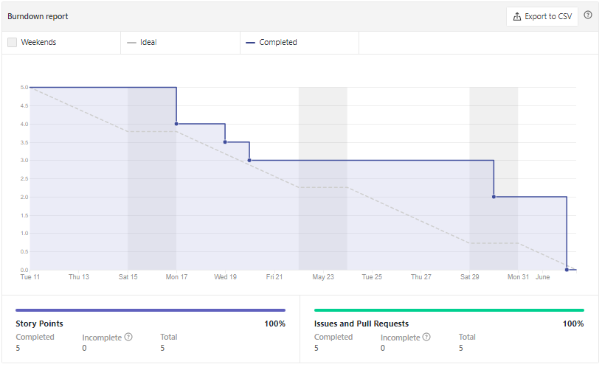

Ilustración 12 - Gráfico del trabajo realizado en el duodécimo Sprint.

En la siguiente tabla se puede comprobar que las tareas de este Sprint se han comenzado a centrar en trabajar con el *framework* escogido, en este caso, deap.

|  |  |  |  |  |  |  |  |  |  |  |  |
| --- | --- | --- | --- | --- | --- | --- | --- | --- | --- | --- | --- |
| **Tarea** | **Nombre** | **Bug** | **Configuración** | **Deap** | **Desarrollo** | **Documentación** | **Mejora** | **Instalación** | **Investigación** | **Pregunta** | **Testeo** |
| **#115** | Documentar Sprint 11. |  |  |  |  |  |  |  |  |  |  |
| **#116** | Implementar deap – Configurar algoritmo. |  |  |  |  |  |  |  |  |  |  |
| **#117** | Buscar información sobre deap. |  |  |  |  |  |  |  |  |  |  |
| **#118** | Instalar deap. |  |  |  |  |  |  |  |  |  |  |
| **#119** | Documentar memoria - Introducción. |  |  |  |  |  |  |  |  |  |  |

Tabla 12 - Tareas Sprint 12.

### Sprint 13 (2/06/2021 – 19/06/2021)

En este Sprint se ha trabajado con mejoras del código, tanto quitar algunas clases innecesarias como algunos modos de creación de las redes que comprendimos eran peores a las soluciones implementadas actualmente.

Aparte, se ha seguido buscando información sobre el *framework* deap para tratar de terminar la implementación del algoritmo evolutivo multicriterio. Se ha creado una función para generar redes similares que comprendieran los distintos individuos de la población. Nos hemos topado con un problema, con la información que se ha encontrado, no hemos visto la posibilidad de crear una población utilizando valores prefijados al usar este *framework*.

Además, se procedió a la realización de las tablas de los distintos Sprints que muestran las tareas junto a su etiqueta.

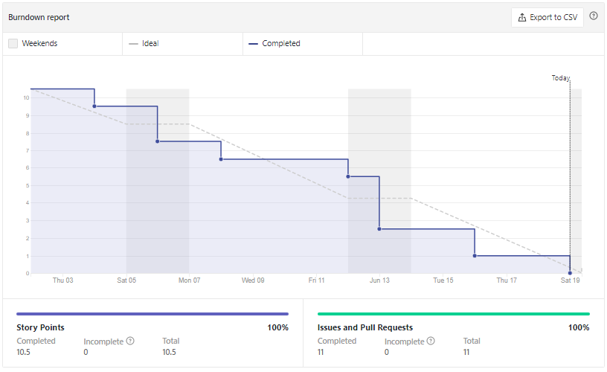

Ilustración 13 - Gráfico del trabajo realizado en el decimotercero Sprint.

Como se puede observar se ha continuado con las tareas de desarrollo, algunas de ellas ligadas al *framework* que estamos implementando deap. Junto al desarrollo se han hecho pruebas para comprobar que este se ha realizado correctamente.

Destacan también las tareas de mejora de los ficheros ya creados para introducir lo necesario para continuar.

Se ha continuado con las tareas de documentación.

|  |  |  |  |  |  |  |  |  |  |  |  |
| --- | --- | --- | --- | --- | --- | --- | --- | --- | --- | --- | --- |
| **Tarea** | **Nombre** | **Bug** | **Configuración** | **Deap** | **Desarrollo** | **Documentación** | **Mejora** | **Instalación** | **Investigación** | **Pregunta** | **Testeo** |
| **#120** | Documentar Sprint 12. |  |  |  |  |  |  |  |  |  |  |
| **#121** | Hacer tablas relativas a los Sprints. |  |  |  |  |  |  |  |  |  |  |
| **#122** | Mejorar la función ‘function.py’ |  |  |  |  |  |  |  |  |  |  |
| **#123** | Buscar como cerrar *pyplot.* |  |  |  |  |  |  |  |  |  |  |
| **#124** | Implementar la creación del individuo. |  |  |  |  |  |  |  |  |  |  |
| **#125** | Implementar la evaluación. |  |  |  |  |  |  |  |  |  |  |
| **#126** | Implementar la solución para cerrar pyplot. |  |  |  |  |  |  |  |  |  |  |
| **#127** | Crear una función para generar una solución similar. |  |  |  |  |  |  |  |  |  |  |
| **#128** | Mejorar el espacio de pruebas. |  |  |  |  |  |  |  |  |  |  |
| **#129** | Mejorar ‘randomNetCreation.py’ |  |  |  |  |  |  |  |  |  |  |
| **#130** | Mejorar ‘fileNetCreation.py’ |  |  |  |  |  |  |  |  |  |  |

Tabla 13 - Tareas Sprint 13.

### Sprint 14 (19/06/2021 – 29/06/2021)

En este decimocuarto Sprint nos hemos dedicado a cerrar y terminar ciertas tareas necesarias para la continuación del proyecto. Se ha añadido un apartado de la aplicación. Se han realizado mejoras en el código, así como la creación de una función para limpiar las variables, mejorar los ficheros ‘.html’, se han mejorado los problemas encontrados con la subida de archivos a la aplicación.

Hemos encontrado un problema con la visualización de imágenes en la aplicación, lo cuál nos ha retrasado ligeramente, ya que no se ha conseguido dejar cerrada la web hasta el momento por este hecho.

Aparte, se ha continuado con la documentación de la memoria.

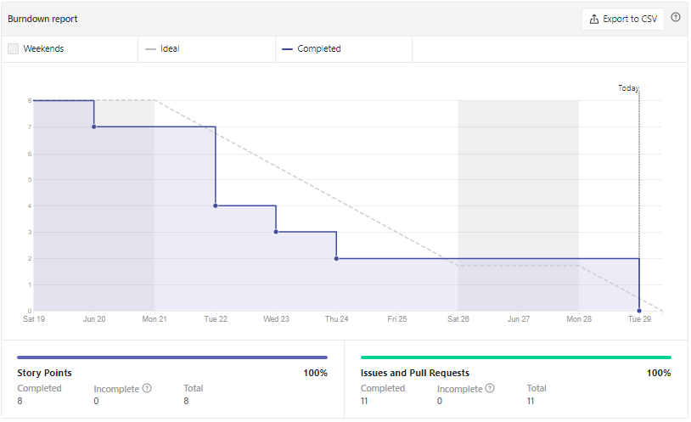

Ilustración 14 - Gráfico del trabajo realizado en el decimocuarto Sprint.

Como se puede comprobar en la siguiente tabla, la mayoría de las tareas han sido de desarrollo, junto a mejora de los ficheros.

Además, predomina la documentación.

|  |  |  |  |  |  |  |  |  |  |  |  |
| --- | --- | --- | --- | --- | --- | --- | --- | --- | --- | --- | --- |
| **Tarea** | **Nombre** | **Bug** | **Configuración** | **Deap** | **Desarrollo** | **Documentación** | **Mejora** | **Instalación** | **Investigación** | **Pregunta** | **Testeo** |
| **#131** | Documentar Sprint 13. |  |  |  |  |  |  |  |  |  |  |
| **#132** | Mejorar el problema con la subida de archivos. |  |  |  |  |  |  |  |  |  |  |
| **#133** | Mejorar el estilo del ‘.html’. |  |  |  |  |  |  |  |  |  |  |
| **#134** | Mejorar el texto del ‘.html’. |  |  |  |  |  |  |  |  |  |  |
| **#135** | Terminar la introducción de la documentación. |  |  |  |  |  |  |  |  |  |  |
| **#136** | Mostrar la imagen de la red. |  |  |  |  |  |  |  |  |  |  |
| **#137** | Documentar los objetivos del proyecto. |  |  |  |  |  |  |  |  |  |  |
| **#138** | Añadir links a la aplicación (wiki y repositorio). |  |  |  |  |  |  |  |  |  |  |
| **#140** | Documentar los conceptos teóricos. |  |  |  |  |  |  |  |  |  |  |
| **#141** | Añadir función para limpiar variables. |  |  |  |  |  |  |  |  |  |  |
| **#142** | Añadir apartado ‘sobre la aplicación’. |  |  |  |  |  |  |  |  |  |  |

Tabla 14 - Tareas Sprint 14.

### Sprint 15 (29/06/2021 – 7/07/2021)

Este ha sido el último Sprint del proyecto. Nos hemos dedicado a cerrar todas las tareas, en especial, realizar documentación.

También se ha intentado realizar el despliegue de la aplicación para pasarlo de local a web, pero nos hemos encontrado con diversos problemas por los que no se ha podido llevar a cabo.

Se ha creado una imagen virtual del proyecto para poder ejecutarlo de un modo sencillo.

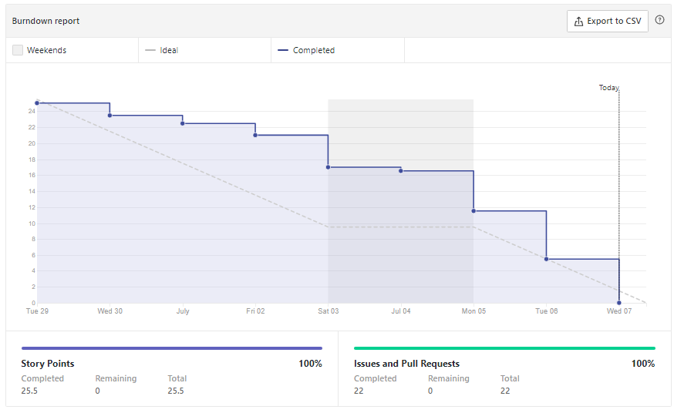

Ilustración 15 - Gráfico del trabajo realizado en el decimoquinto Sprint.

Como se puede observar en la tabla la mayoría de las tareas han sido de documentación, aunque también ha habido algún pequeño retoque sobre el código.

|  |  |  |  |  |  |  |  |  |  |  |  |
| --- | --- | --- | --- | --- | --- | --- | --- | --- | --- | --- | --- |
| **Tarea** | **Nombre** | **Bug** | **Configuración** | **Deap** | **Desarrollo** | **Documentación** | **Mejora** | **Instalación** | **Investigación** | **Pregunta** | **Testeo** |
| **#139** | Mejorar la wiki como manual de usuario. |  |  |  |  |  |  |  |  |  |  |
| **#143** | Documentar Sprint 14. |  |  |  |  |  |  |  |  |  |  |
| **#144** | Documentar 4 – Herramientas y técnicas. |  |  |  |  |  |  |  |  |  |  |
| **#145** | Documentar 5 – Aspectos relevantes del proyecto. |  |  |  |  |  |  |  |  |  |  |
| **#146** | Documentar 6 – Trabajos relacionados. |  |  |  |  |  |  |  |  |  |  |
| **#147** | Documentar 7 – Fin. |  |  |  |  |  |  |  |  |  |  |
| **#148** | Crear bibliografía apropiada. |  |  |  |  |  |  |  |  |  |  |
| **#149** | Buscar como introducir imágenes en html. |  |  |  |  |  |  |  |  |  |  |
| **#150** | Desplegar aplicación. |  |  |  |  |  |  |  |  |  |  |
| **#151** | Mejorar la página de inicio. |  |  |  |  |  |  |  |  |  |  |
| **#152** | Mover el fichero test al entorno de desarrollo. |  |  |  |  |  |  |  |  |  |  |
| **#153** | Mejorar el apartado Sobre la app. |  |  |  |  |  |  |  |  |  |  |
| **#154** | Mejorar login, registro y añadir logo. |  |  |  |  |  |  |  |  |  |  |
| **#155** | Eliminar prints innecesarios. |  |  |  |  |  |  |  |  |  |  |
| **#156** | Documentar anexos - 1 |  |  |  |  |  |  |  |  |  |  |
| **#157** | Documentar anexos - 2 |  |  |  |  |  |  |  |  |  |  |
| **#158** | Documentar anexos – 3 |  |  |  |  |  |  |  |  |  |  |
| **#159** | Documentar anexos - 4 |  |  |  |  |  |  |  |  |  |  |
| **#160** | Documentar anexos - 5 |  |  |  |  |  |  |  |  |  |  |
| **#161** | Modificar links a imágenes |  |  |  |  |  |  |  |  |  |  |
| **#162** | Pequeñas mejoras de la red |  |  |  |  |  |  |  |  |  |  |
| **#164** | Crear ‘.ova’ |  |  |  |  |  |  |  |  |  |  |

Tabla 15 - Tareas Sprint 15.

## Estudio de viabilidad económica

En este apartado se mostrará un cálculo sobre los costes producidos y posibles beneficios que podría producir el proyecto, si este fuera desarrollado en un marco empresarial y no como trabajo de fin de grado.

### Costes

En el desarrollo del proyecto se han producido costes por empleados, hardware y software.

* **Costes por empleados**

En este apartado se expondrá el coste de recursos humanos que supondría llevar a cabo este proyecto. Se calcula que se han empleado 300 horas repartidas en 9 meses, aproximadamente desde noviembre de 2020, hasta julio de 2021. Esto supondría unas 8 horas semanales. El salario estimado para el estudiante es de 20€/hora, por lo tanto, el salario bruto será de:

$$8\frac{horas}{semana}×20\frac{€}{hora}×4\frac{semanas}{mes}=640€ al mes$$

Los 640€/mes se corresponden con el salario bruto del empleado. Para obtener los impuestos que debe pagar la empresa por este empleado, tomaremos los datos de la [web de la seguridad social](https://www.seg-social.es/wps/portal/wss/internet/Trabajadores/CotizacionRecaudacionTrabajadores/36537) [5].

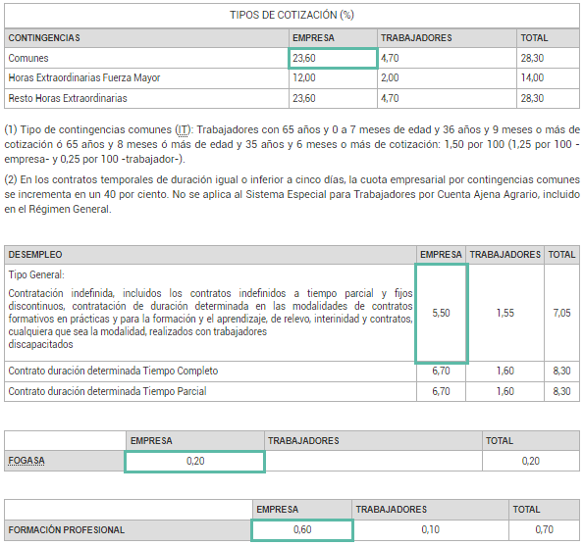

Ilustración 16 - Seguridad social

Del resumen mostrado anteriormente, podemos fijar los impuestos relativos al trabajador. Estos serán:

* + 23,60% de contingencias comunes.
  + 5,50% de tasa de desempleo.
  + 0,20% de FOGASA. [6]
  + 0,60% de formación profesional.

Teniendo en cuenta estos impuestos, la empresa deberá pagar por el trabajador aproximadamente:

$$\frac{640\frac{€}{mes}}{1-(0,236+0,055+0,002+0,006)}=913€/mes$$

Además del alumno encargado de realizar el código de la aplicación, este tiene a su disposición dos tutores académicos, quienes también deberían obtener una remuneración por el trabajo realizado. Al tratarse de dos expertos en la materia, su salario será proporcional a los mismos (35€/hora). Los tutores realizarán un seguimiento del alumno el tiempo que dure el proyecto, trabajando aproximadamente 2 horas/semana por cada tutor. Por lo tanto, obtendremos:

$$2\frac{horas}{semana}×35\frac{€}{hora}×4\frac{semanas}{mes}=280€ al mes por tutor$$

Esto supondrá 560€ al mes brutos entre los dos tutores, a lo que habrá que sumar los impuestos correspondientes.

$$\frac{560\frac{€}{mes}}{1-(0,236+0,055+0,002+0,006)}=799€/mes$$

Por lo tanto, el cómputo total del salario de las tres personas por mes, le supondrán a la empresa 1712€. Como hemos determinado que la duración del proyecto han sido 9 meses, el coste total a desembolsar por la empresa relativo a sueldos será de 15408€.

* **Costes hardware**

El proyecto se ha realizado en un ordenador portátil propio con un coste estimado de 672€, con una amortización en 4 años (amortización lineal):

$$\frac{672€}{4 años}=168€/año$$

Como se ha trabajado en el proyecto durante 9 meses, será un coste proporcional, por lo tanto, el coste de amortización del ordenador supondrá 126€.

* **Costes software**

Para poder trabajar con el dispositivo hardware, es esencial un software que lo respalde. Todas las herramientas, han sido gratuitas exceptuando el sistema operativo y el procesador de texto para el que es necesaria la licencia de Office 365. En este caso se ha trabajado sobre un sistema operativo Windows 10 Pro.

En cuanto a Windows 10 Pro, el coste será de 259€ que se amortizarán en 4 años, como hemos comentado anteriormente.

$$\frac{259€}{4 años}=64,75€/año$$

Por lo tanto, el importe proporcional al proyecto sería de 48,56€.

Aparte, la licencia de Office 365, en este caso es proporcionada por la Universidad de Burgos, pero en un caso real supondría un gasto adicional. El paquete de Office 365 son 53,70€ al año para empresa con las funcionalidades utilizadas (editor de textos, Teams, Outlook).

$$\frac{53,70€}{4 años}=13,43€/año$$

Entonces, como hemos expuesto anteriormente, el coste será proporcional a la duración del proyecto y esto implicaría un gasto de 10,07€.

Sumando ambos resultados, obtenemos que el coste total del software se elevaría a 58,63€.

* **Costes totales**

Una vez obtenidos los costes individuales por apartado, podemos calcular el coste total. A esta suma total de gastos, habrá que añadir un porcentaje de costes indirectos, relativos a la luz o internet. Teniendo en cuenta que estos gastos supondrían un 5% del total del proyecto. Podemos determinar que el total de los costes sería:

|  |  |
| --- | --- |
| Modalidad Coste | €/coste |
| Coste empleados | 15408€ |
| Coste hardware | 126€ |
| Coste software | 58,63€ |
| Costes indirectos | $$0,05×\left(15408€+126€+58,63€\right)=779,63€$$ |
| Coste TOTAL | **16372,26€** |

Tabla 16 - Costes.

### Beneficios

En este apartado se calcularían los beneficios que podrían obtenerse con la aplicación, pero al ser de carácter educativo y sería para trabajar con centros educativos, no se obtendrían beneficios.

## Estudio de viabilidad legal

En este apartado se realizará un estudio de las licencias que tienen cada una de las librerías y herramientas utilizadas en el desarrollo del proyecto. Además, se expondrá la licencia elegida para el propio proyecto.

Se han utilizado las siguientes librerías y herramientas:

|  |  |  |  |
| --- | --- | --- | --- |
| Librería y/o herramienta | Versión | Descripción | Licencia |
| Flask [7] | 1.1.2 | Framework de Python para la creación de aplicaciones web. | BSD |
| Matplotlib [8] | 3.3.3 | Librería para la generación de gráficos en Python. | PSF |
| Networkx [9] | 2.5.0 | Paquete para la creación y estudio de grafos y redes. | BSD-new |
| NumPy [10] | 1.19.5 | Biblioteca de Python para trabajar con matrices y realizar operaciones matemáticas. | BSD-new |
| Pandas [11] | 1.2.3 | Biblioteca extensión de NumPy para la manipulación y análisis de datos. | BSD |
| Werkzeug [12] | 1.0.1 | Biblioteca utilizada para la transformación de ficheros en seguros. | BSD |
| Flask_Bootstrap [13] | 3.3.7.1.dev1 | Extensión de Flask para utilizar plantillas. | BSD |
| MySQL [14] | 8.0.22 | Servicio de base de datos. | GNU |

Tabla 17 - Viabilidad legal.

En este caso, todas las librerías o herramientas utilizadas tienen licencia de libre distribución por lo que no nos encontramos con ninguna restricción.

Por este motivo, se ha escogido que el proyecto tendrá una licencia MIT [15]. Esta licencia implica que se permite el uso, la modificación, la copia, la publicación, la venta o la distribución de la aplicación.

# Apéndice B. Especificación de requisitos

## Introducción

En este apartado se describirán los objetivos que se han tenido al realizar el proyecto, así como los requisitos definidos, casos de uso y comportamiento de la aplicación.

Los apartados del segundo apéndice serán:

* + Introducción: descripción del contenido del apartado.
  + Objetivos generales: objetivos a cumplir en el proyecto.
  + Catálogo de requisitos: requisitos planteados en el proyecto tanto funcionales como no funcionales.
  + Especificación de requisitos: casos de uso y definición de estos.

## Objetivos generales

Los objetivos del proyecto, al igual que los expuestos en la memoria, son los siguientes:

* + Crear una aplicación para minimizar riesgos de contagio en centros escolares.
  + Generar redes que procesen la información de los colegios.
  + Diseñar la aplicación permitiendo el inicio de sesión.
  + Permitir la subida de archivos que contengan una red para su procesamiento.
  + Permitir al usuario escoger el método empleado para la obtención del resultado.
  + Almacenar la información relativa a usuarios y redes obtenidos de la aplicación en una base de datos.
  + Descargar la red guardada en la base de datos en último lugar.
  + Visualizado de ejemplos previos.
  + Crear una wiki como manual de usuario.

## Catálogo de requisitos

En este apartado se exponen los requisitos funcionales y los requisitos no funcionales de nuestro proyecto. Estos se derivan de los objetivos fijados en el apartado anterior.

### Requisitos funcionales

En este apartado se van a enumerar y explicar brevemente cada una de las funcionalidades de nuestra aplicación.

**RF – 1.** Registro de usuarios: La aplicación debe permitir que el usuario cree una cuenta y sus datos se registren en la base de datos.

**RF – 2.** Login de usuarios:La aplicación debe ser capaz de recoger la información guardada en la base de datos para permitir el acceso de los usuarios.

**RF – 3.** Información de uso la aplicación:El usuario debe ser capaz de obtener información sobre el funcionamiento de la aplicación.

**RF – 4.** Generación de redes: La aplicación debe permitir obtener la red con la que se trabajará, ya sea aleatoriamente o subiendo un fichero.

**RF – 4.1.** Generación de red aleatoria:La aplicación debe permitir la generación de una red aleatoria partiendo de los parámetros introducidos por el usuario.

**RF – 4.2.** Introducción de datos para aleatoria: La aplicación debe permitir la introducción de parámetros por el usuario.

**RF** – **4.3.** Subida de la red:La aplicación deberá permitir la subida de ficheros.

**RF – 4.4.** Procesamiento del fichero: La aplicación realizará la recogida de información relativa a la red de los ficheros subidos.

**RF – 5.** Procesamiento de la red: La aplicación permitirá obtener la mejor organización de la red.

**RF – 5.1.** Selección del tipo de usuario: El usuario escogerá el modo de llegar a la solución dependiendo de lo amplios que sean sus conocimientos sobre el recocido simulado.

**RF –** **5.2.** Selección de los parámetros para el recocido:El usuario avanzado será capaz de seleccionar los parámetros que desea utilizar para procesar el algoritmo.

**RF –** **5.3.** Selección de la secuencia de enfriamiento:El usuario avanzado escogerá el tipo de secuencia de enfriamiento que desea que utilice la aplicación para la obtención del resultado.

**RF - 5.4.** Obtención de la mejor organización: La aplicación será capaz de obtener la mejor solución partiendo de los datos introducidos por el usuario.

**RF –** **5.5.** Guardado de datos relativos a la red: La aplicación realizará el volcado de los datos relativos a la red y al método empleado para su procesamiento en la base de datos.

**RF – 6.** Visualizado de resultados:La aplicación deberá mostrar el resultado relativo a la mejor organización de la red, aquella encontrada que suponga el menor riesgo de contagios.

**RF – 7.** Descarga de la red: La aplicación permitirá la descarga de la última red procesada por parte del usuario.

**RF – 8.** Sobre la aplicación: La aplicación debe permitir al usuario entrar en el apartado “Acerca de” para consultar la información que aparece en ella.

**RF – 9.** Permitir el acceso al repositorio: La aplicación debe permitir al usuario abrir el repositorio del proyecto.

**RF – 10.** Visualizado de ejemplos previos: La aplicación permitirá al usuario el visualizado de algunos ejemplos previos para comprender el funcionamiento de la aplicación.

**RF – 11.** Permitir el cierre de sesión: La aplicación debe proporcionar al usuario la opción de cerrar sesión.

### Requisitos no funcionales

En este apartado se exponen los denominados atributos de calidad del sistema.

**RNF – 1.** Usabilidad:La aplicación debe tener un diseño que permita que la experiencia del usuario sea lo más positiva posible. Además de ser *responsive*, es decir, que permita adaptarse a dispositivos cuyo tamaño de pantalla sea diferente.

**RNF – 2.** Eficiencia: La respuesta de navegación debida al procesado de los datos sea lo más rápida posible.

**RNF – 3.** Escalabilidad: La aplicación debe estar preparada para ser escalada, es decir, para que se puedan añadir nuevas funcionalidades de manera sencilla.

**RNF – 4.** Mantenibilidad: La aplicación debe permitir mantenimiento sencillo, conservando un código limpio, facilitando así la escalabilidad.

**RNF – 5.** Accesibilidad: La aplicación permite al usuario el acceso sencillo y directo a cada uno de los distintos apartados de la aplicación.

### Casos de uso

**Diagrama de casos de uso**

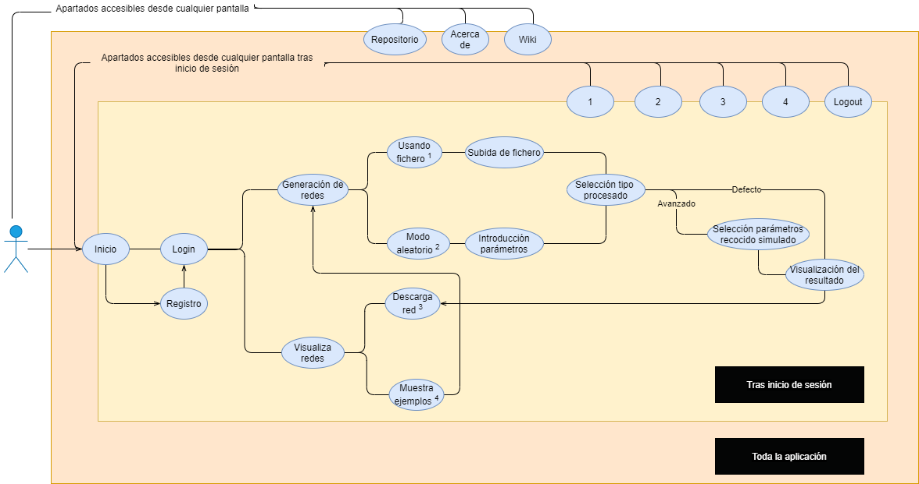

Ilustración 17 - Diagrama de casos de uso.

**Actores**

En nuestro caso aparece un único actor por sesión. Se podrán crear múltiples sesiones concurrentes siempre y cuando se den de alta múltiples usuarios. La diferencia de actuación será si el usuario decide que tiene conocimientos avanzados sobre la materia o si por el contrario toma las opciones por defecto.

**Casos de uso**

|  |  |  |
| --- | --- | --- |
| Caso de uso 1 | Registro de usuario | |
| Requisitos asociados | **RF – 1** | |
| Descripción | Permitir al usuario darse de alta en la aplicación. | |
| Precondición | La base de datos debe estar disponibles. | |
| Acciones | Paso | Acción |
| 1 | El usuario debe acceder a la opción Menú. |
| 2 | El usuario debe acceder a Login. |
| 3 | Seleccionar la opción Registro. |
| 4 | El usuario introduce obligatoriamente su nombre, apellidos, email y contraseña. Opcionalmente introduce el colegio al que pertenece. |
| 5 | El usuario pulsa el botón Registrar. |
| Postcondición | El usuario no debe existir en la base de datos. | |
| Excepciones | Número | Excepción |
| 1 | El identificador de usuario ya existe. |
| 2 | No se ha introducido un email válido. |
| Importancia | Alta | |
| Frecuencia | Alta | |

Tabla 18 - Caso de uso 1.

|  |  |  |
| --- | --- | --- |
| Caso de uso 2 | Login de usuario | |
| Requisitos asociados | **RF – 2** | |
| Descripción | Permitir al usuario acceder a la aplicación. | |
| Precondición | El usuario debe estar registrado. | |
| Acciones | Paso | Acción |
| 1 | El usuario debe acceder a la opción Menú. |
| 2 | El usuario debe acceder a Login. |
| 3 | El usuario introduce su email y contraseña. |
| 4 | El usuario pulsa el botón Entrar. |
| Postcondición | El usuario debe existir en la base de datos. | |
| Excepciones | Número | Excepción |
| 1 | El identificador de usuario no existe en la base de datos. |
| 2 | No se ha introducido un email válido. |
| Importancia | Alta | |
| Frecuencia | Alta | |

Tabla 19 - Caso de uso 2.

|  |  |  |
| --- | --- | --- |
| Caso de uso 3 | Ayuda para el uso | |
| Requisitos asociados | **RF – 3** | |
| Descripción | Permitir al usuario acceder a la wiki. | |
| Precondición | Tener conexión a internet. | |
| Acciones | Paso | Acción |
| 1 | El usuario debe acceder a la opción Menú. |
| 2 | El usuario debe seleccionar Wiki. |
| 3 | Se abre una pestaña con la wiki de la aplicación. |
| Postcondición | - | |
| Excepciones | No hay excepciones. | |
| Importancia | Alta | |
| Frecuencia | Baja | |

Tabla 20 - Caso de uso 3.

|  |  |  |
| --- | --- | --- |
| Caso de uso 4 | Procesado de fichero | |
| Requisitos asociados | **RF – 4.3, RF – 4.4** | |
| Descripción | Permitir al usuario la subida del fichero que contenga la red y su procesado. | |
| Precondición | Haber llegado al apartado de usando fichero. | |
| Acciones | Paso | Acción |
| 1 | El usuario debe pulsar el botón ‘Comienza a reorganizar’. |
| 2 | El usuario debe pulsar el botón ‘Usando fichero’. |
| 3 | El usuario selecciona los archivos solicitados. |
| 4 | El usuario pulsa el botón Subir. |
| Postcondición | Los ficheros deben existir en la base de datos. | |
| Excepciones | Número | Excepción |
| 1 | No se ha elegido el número de ficheros necesario. |
| 2 | No se han seleccionado ficheros con las extensiones solicitadas. |
| Importancia | Alta | |
| Frecuencia | Alta | |

Tabla 21 - Caso de uso 4.

|  |  |  |
| --- | --- | --- |
| Caso de uso 5 | Creación aleatoria de la red | |
| Requisitos asociados | **RF – 4.1, RF – 4.2** | |
| Descripción | Permitir al usuario la creación de una red aleatoria con los parámetros introducidos. | |
| Precondición | Haber llegado al apartado de Aleatorio. | |
| Acciones | Paso | Acción |
| 1 | El usuario debe pulsar el botón ‘Comienza a reorganizar’. |
| 2 | El usuario debe pulsar el botón ‘Aleatorio. |
| 3 | El usuario introduce los datos de Total de alumnos y Número de hermanos. |
| 4 | El usuario pulsa el botón Continuar. |
| Postcondición | Se debe generar una nueva entrada para la red en la base de datos. | |
| Excepciones | Número | Excepción |
| 1 | No se han introducido datos suficientes. |
| Importancia | Alta | |
| Frecuencia | Alta | |

Tabla 22 - Caso de uso 5.

|  |  |  |
| --- | --- | --- |
| Caso de uso 6 | Selección del tipo de procesado de la red | |
| Requisitos asociados | **RF – 5.1** | |
| Descripción | Permitir al usuario seleccionar las opciones avanzadas o las opciones por defecto. | |
| Precondición | Tener la red creada. | |
| Acciones | Paso | Acción |
| 1 | Seleccionar el tipo de opciones. |
| 2 | El usuario debe pulsar el botón Continuar. |
| Postcondición | - | |
| Excepciones | Número | Excepción |
| 1 | No seleccionar ninguna de las opciones. |
| Importancia | Alta | |
| Frecuencia | Alta | |

Tabla 23 - Caso de uso 6.

|  |  |  |
| --- | --- | --- |
| Caso de uso 7 | Selección de los parámetros del recocido simulado | |
| Requisitos asociados | **RF – 5.2, RF – 5.3** | |
| Descripción | Permitir al usuario la introducción y selección de parámetros relativos al recocido simulado. | |
| Precondición | Haber escogido la opción avanzada. | |
| Acciones | Paso | Acción |
| 1 | Introducir el valor para L. |
| 2 | Introducir el valor para la Temperatura Final. |
| 3 | Seleccionar la secuencia de enfriamiento. |
| 4 | Introducir el valor del porcentaje. |
| 5 | Pulsar el botón Continuar. |
| Postcondición | Los datos deben recogerse correctamente. | |
| Excepciones | Número | Excepción |
| 1 | No introducir los valores correctamente. |
| Importancia | Alta | |
| Frecuencia | Media | |

Tabla 24 - Caso de uso 7.

|  |  |  |
| --- | --- | --- |
| Caso de uso 8 | Visualizado de la solución | |
| Requisitos asociados | **RF – 5.4, RF – 5.5, RF – 6** | |
| Descripción | Permitir al usuario el visualizado de la mejor solución. | |
| Precondición | Haber realizado el procesamiento de la red. | |
| Acciones | Paso | Acción |
| 1 | Generación de la solución |
| 2 | Volcado de la solución por pantalla. |
| Postcondición | Encontrarse el total de los datos de la red en la base de datos. | |
|  | No se encuentran excepciones. | |
| Importancia | Alta | |
| Frecuencia | Alta | |

Tabla 25 - Caso de uso 8.

|  |  |  |
| --- | --- | --- |
| Caso de uso 9 | Descarga de la red desde inicio | |
| Requisitos asociados | **RF - 7** | |
| Descripción | Permitir al usuario la descargar la última red con la que se ha trabajado. | |
| Precondición | Haber iniciado sesión. | |
| Acciones | Paso | Acción |
| 1 | El usuario debe pulsar el botón ‘Visualiza redes’. |
| 2 | El usuario debe pulsar el botón ‘Descarga la red’. |
| 3 | El usuario debe pulsar el botón ‘Descarga’. |
| Postcondición | El fichero debe haberse descargado en el ordenador del usuario. | |
| Excepciones | Número | Excepción |
| 1 | No se encuentra ninguna red procesada. |
| Importancia | Baja | |
| Frecuencia | Baja | |

Tabla 26 - Caso de uso 9.

|  |  |  |
| --- | --- | --- |
| Caso de uso 10 | Descarga de la red tras visualizado | |
| Requisitos asociados | **RF - 7** | |
| Descripción | Permitir al usuario la descargar la red sobre la que ha encontrado la mejor solución. | |
| Precondición | Estar en el apartado visualizado de solución. | |
| Acciones | Paso | Acción |
| 1 | El usuario debe pulsar el botón ‘Descargar’. |
| 2 | El usuario debe pulsar el botón ‘Descarga’. |
| Postcondición | El fichero debe haberse descargado en el ordenador del usuario. | |
| Excepciones | No se encuentran excepciones. | |
| Importancia | Baja | |
| Frecuencia | Baja | |

Tabla 27 - Caso de uso 10.

|  |  |  |
| --- | --- | --- |
| Caso de uso 11 | Información sobre la aplicación | |
| Requisitos asociados | **RF – 8** | |
| Descripción | Permitir al usuario acceder a una ventana que contenga información sobre la aplicación. | |
| Precondición | - | |
| Acciones | Paso | Acción |
| 1 | El usuario debe pulsar el botón ‘Acerca de Sire’. |
| 2 | Se abre una ventana con información sobre la aplicación. |
| Postcondición | - | |
| Excepciones | No se encuentran excepciones. | |
| Importancia | Baja | |
| Frecuencia | Baja | |

Tabla 28 - Caso de uso 11.

|  |  |  |
| --- | --- | --- |
| Caso de uso 12 | Acceso al repositorio | |
| Requisitos asociados | **RF – 9** | |
| Descripción | Permitir al usuario acceder al repositorio del proyecto. | |
| Precondición | Tener conexión a internet. | |
| Acciones | Paso | Acción |
| 1 | El usuario debe pulsar el botón ‘Repositorio’. |
| 2 | Se redirige al usuario al repositorio de GitHub. |
| Postcondición | - | |
| Excepciones | No se encuentran excepciones. | |
| Importancia | Baja | |
| Frecuencia | Baja | |

Tabla 29 - Caso de uso 12.

|  |  |  |
| --- | --- | --- |
| Caso de uso 13 | Visualizado de ejemplos | |
| Requisitos asociados | **RF – 10** | |
| Descripción | Permitir al usuario ver ejemplos relativos al uso de la aplicación. | |
| Precondición | Haber llegado al apartado de visualizado de ejemplos y tener conexión a internet. | |
| Acciones | Paso | Acción |
| 1 | El usuario se encuentra en su sesión. |
| 2 | El usuario debe pulsar el botón ‘Visualiza redes’. |
| 3 | El usuario debe pulsar el botón ‘Ver ejemplos’. |
| 4 | Se muestra la pantalla con ejemplos previos. |
| Postcondición | - | |
| Excepciones | No se encuentran excepciones. | |
| Importancia | Baja | |
| Frecuencia | Baja | |

Tabla 30 - Caso de uso 13.

|  |  |  |
| --- | --- | --- |
| Caso de uso 14 | Logout de usuario | |
| Requisitos asociados | **RF – 11** | |
| Descripción | Permitir al usuario salir de la aplicación. | |
| Precondición | El usuario debe haber iniciado sesión. | |
| Acciones | Paso | Acción |
| 1 | El usuario debe acceder a la opción Menú. |
| 2 | El usuario debe acceder a Desconectar. |
| 3 | Se muestra la pantalla de inicio de la aplicación. |
| Postcondición | - | |
| Excepciones | No se encuentran excepciones. | |
| Importancia | Baja | |
| Frecuencia | Alta | |

Tabla 31 - Caso de uso 14.

# Apéndice C. Especificación de requisitos

## Introducción

En este apartado se expone el diseño de la aplicación en distintos niveles, explicando estos y dando detalles sobre el modelo de datos, clases y paquetes. Así como interfaces definidas.

## Diseño de datos

### Base de datos

La base de datos de la aplicación cuenta con las siguientes tablas:

* **Tbl_user**: En esta tabla se registran todos los datos relativos de los usuarios. Los datos recogidos sobre el usuario serán su nombre, apellido, colegio al que pertenece, email y contraseña. Además, cada usuario tendrá un id particular. Se registrarán únicamente aquellos usuarios con email diferente.
* **Tbl_file**: Guarda información relativa a los ficheros que son subidos a la aplicación para su procesamiento. Se guardan datos sobre el nombre del fichero y la ubicación del mismo, así como un identificador de la misma.
* **Tbl_network**: Esta tabla contiene información relativa a la red y los datos necesarios para el análisis de esta y la obtención del mejor resultado. En la tabla se guardan los datos relativos a la red, número total de nodos de la red inicial (número total de alumnos del colegio) y número de parejas de hermanos (enlaces). También se guardan los parámetros empleados en el recocido simulado, la temperatura inicial, la temperatura final, el valor del parámetro L, el parámetro Alpha si es que este fuera necesario en la resolución del algoritmo y la secuencia de enfriamiento empleada. Además, en esta tabla se encuentra la semilla para poder replicar resultados si esto nos interesase y un identificador por cada una de las redes.

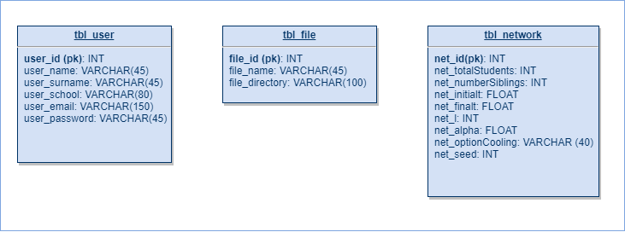

Ilustración 18 - Estructura de la base de datos.

Además de las tablas, la base de datos contiene un procedimiento, este se llama ‘sp_createUser’ y se utiliza para llevar a cabo el registro del usuario.

### Variables globales

Se utilizan variables globales para conservar los grafos y matrices. Se utiliza este tipo de variables ya que son datos que van cambiando a lo largo de la ejecución del programa y es necesario conservar el estado en cada momento o por ser datos que no varían en ningún momento y se utilizan en distintas funciones. Se ha decidido la utilización de variables globales para no generar datos corruptos.

**En el fichero ‘randomNetCreation.py’**

En este fichero se encuentran las variables relativas a la clase y el curso, estas son dos listas que guardan datos no variables, así, si se necesitasen cambiar, tienen un acceso sencillo y rápido para el programador.

Además, encontramos dos grafos, uno para la red inicial y otra para la red de clases, junto a la matriz de hermanos y la lista de relaciones.

**En el fichero ‘sire.py’**

En este fichero encontramos dos variables globales, un grafo donde se guarda la red de clases cuyas relaciones son la pertenencia de hermanos y la matriz de hermanos.

## Diseño arquitectónico

En este apartado se explicará la estructura del proyecto, relación de los ficheros, diseño procedimental y la interfaz.

### Modelo-Vista-Controlador (MVC)

Este patrón, separa los datos y la lógica de lo que es la representación y el módulo encargado de trabajar como intermediario, el controlador. Se construye con tres módulos que se intentan mantener separados, el modelo, la vista y el controlador. [16]

* El **modelo**: Se compone por los ficheros encargados del procesamiento de las redes. El fichero ‘randomNetCreation’ que se encarga de generar redes partiendo de los datos aleatorios especificados por el usuario, ‘fileNetCreation’ que generará la red partiendo de los ficheros introducidos y por último ‘function’ que trabaja en la obtención del resultado.
* La **vista**: Este apartado supone la interfaz de usuario, es la parte con la que interactúa este y donde se muestra la información generada por el modelo. Son los distintos ficheros ‘.html’.
* El **controlador**: El fichero ‘sire’, es decir, el servidor. Se encarga de realizar las comunicaciones entre el modelo y la vista.

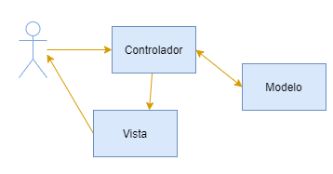

Ilustración 19 - Modelo-vista-controlador (MVC)

### Diagrama de paquetes

La estructura de paquetes de la aplicación es la siguiente. La carpeta principal se subdivide en Environment, que contiene todos los ficheros relativos a la aplicación y Prototipo, donde se encuentra el prototipo inicial realizado para la aplicación. Nos centraremos en la primera ya que es la que contiene los ficheros importantes del desarrollo del proyecto.

* Sire: contiene tanto los paquetes del proyecto como los ficheros principales necesarios para su funcionamiento.
* Sire/static/css: contiene las hojas de estilo utilizadas por los ficheros ‘.html’.
* Sire/templates: contiene los ficheros ‘.html’ del proyecto.
* Sire/templates/App_images: contiene las imágenes que se introducen en la aplicación.
* Sire/uploads: en este paquete se guardarán los distintos ficheros que son subidos a la aplicación.
* Sire/files to upload: en este paquete se proporciona una muestra de ejemplo de los ficheros necesarios, que podrán subirse a la aplicación.
* Sire/Net_images: contendrá las imágenes de las redes que se van generando en cada momento.

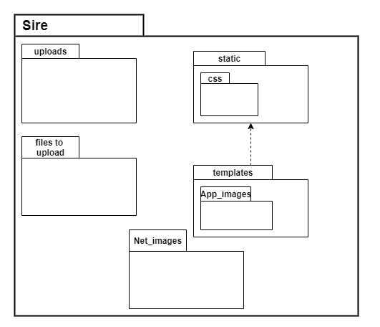

Ilustración 20 - Diagrama de paquetes.

### Diseño procedimental

En este apartado se enseña el funcionamiento de la ejecución de la aplicación utilizando distintos diagramas de secuencia.

**Registro y login**

En este primer diagrama se mostrarán los pasos que se realizan cuando el usuario se registra y accede a la aplicación.

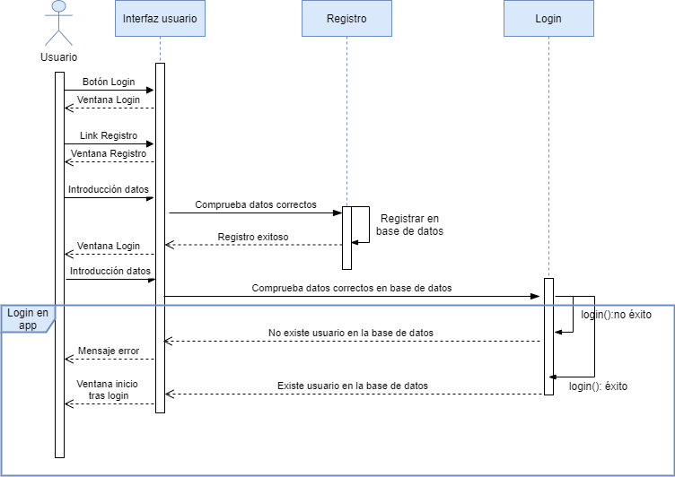

Ilustración 21 - Diseño procedimental registro y login.

**Generación de la solución**

En este diagrama se mostrará la generación de la solución del problema introducido, con los datos que se introducen y la generación de las redes.

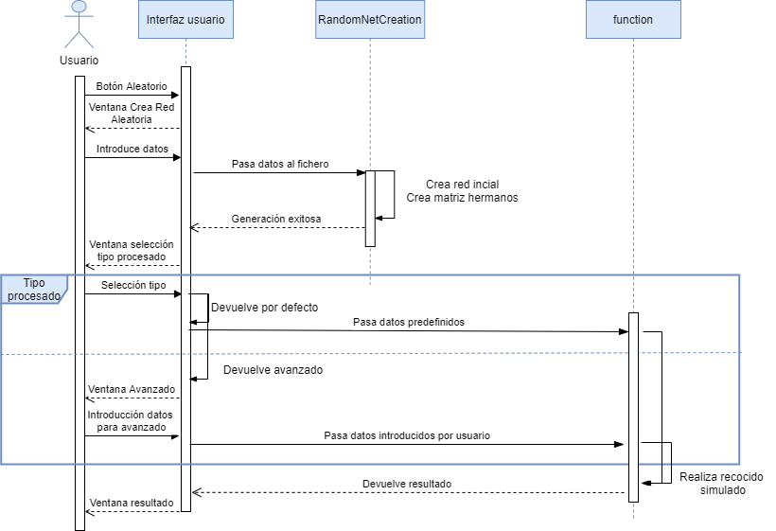

Ilustración 22 - Diseño procedimental redes aleatorias.

## Diseño de interfaces

Al comenzar el proyecto, uno de los primeros pasos que se dieron tras fijar objetivos, fue la creación de un prototipo de aplicación que nos permitiera tener un punto de partida sobre el que trabajar más adelante.

Se realizó este modelo con ayuda de pencil, generando dos estilos de visualizar el prototipo. El primer modo es mediante imágenes que se corresponden con cada una de las pantallas. El segundo es fichero ‘.html’ que nos permite interactuar con el prototipo. Estos elementos se encuentran en el paquete ‘Prototipo’. A continuación, se muestran las distintas pantallas que se crearon en la realización del prototipo:



Ilustración 23 - pantalla principal prototipo.



Ilustración 24 - Sobre la aplicación prototipo.

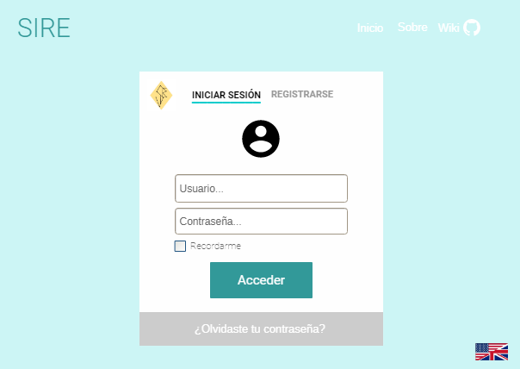

Ilustración 25 - Inicio de sesión prototipo.

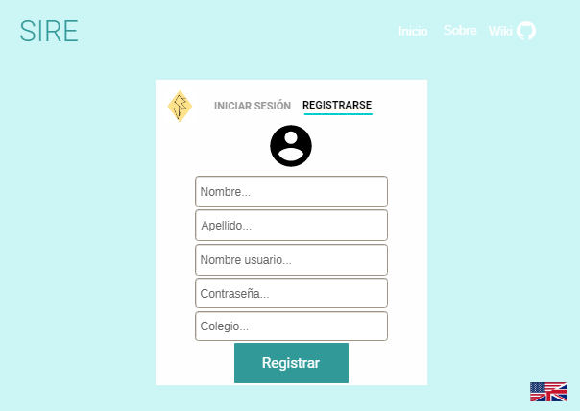

Ilustración 26 - Regitro prototipo.



Ilustración 27 - Inicio usuario prototipo.

Menú lateral - Prototipo


Ilustración 28 - Menú lateral prototipo.

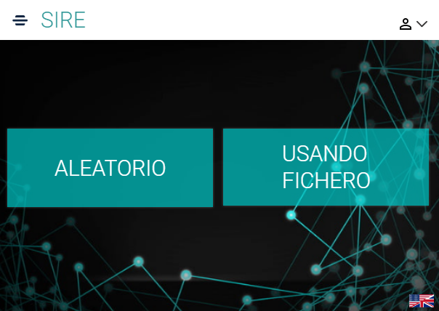

Ilustración 29 - Selección del tipo red prototipo.

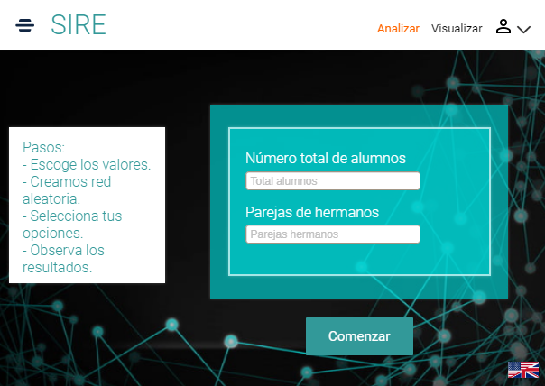

Ilustración 30 - Creación aleatoria de red prototipo.

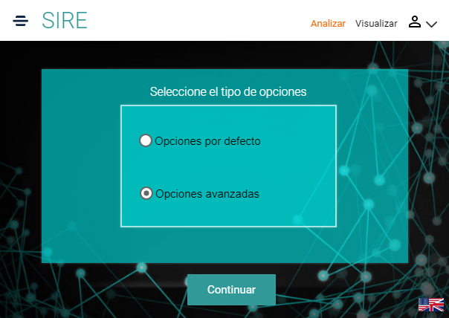

Ilustración 31 - Selección del tipo de procesado prototipo.

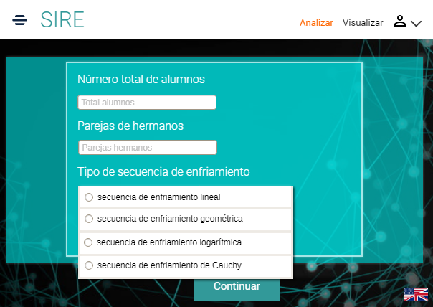

Ilustración 32 - Opciones avanzadas prototipo.

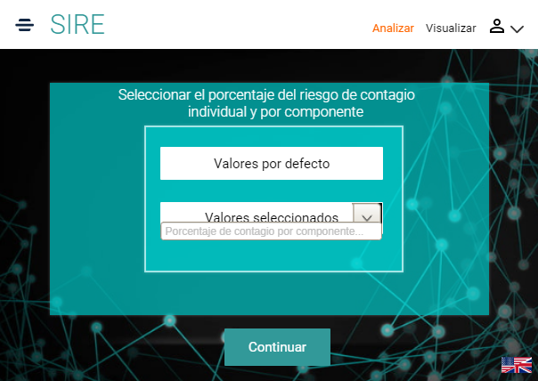

Ilustración 33 - Selección de porcentajes prototipo.

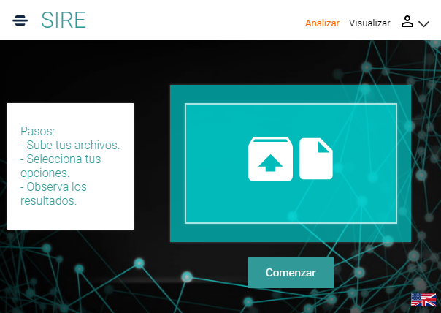

Ilustración 34 - Subida de ficheros prototipo.

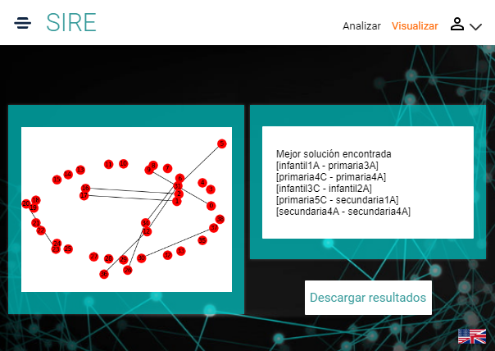

Ilustración 35 - Visualizado de resultados prototipo.

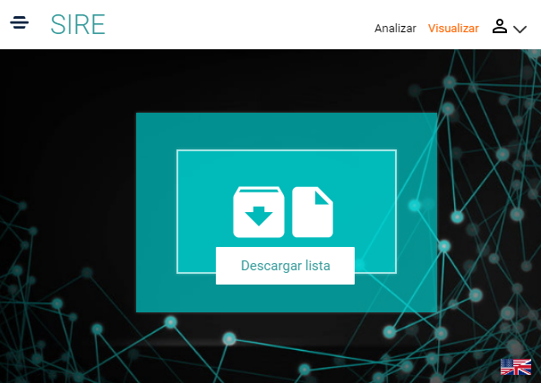

Ilustración 36 - Descarga de resultados prototipo.

La realización de este prototipo ayudó a tener una idea clara sobre la que trabajar. A partir de este, se ha llegado a la aplicación final mostrada a continuación. Para llegar a este punto, se han modificado los estilos y la distribución del contenido de cada una de las pantallas en varias ocasiones.

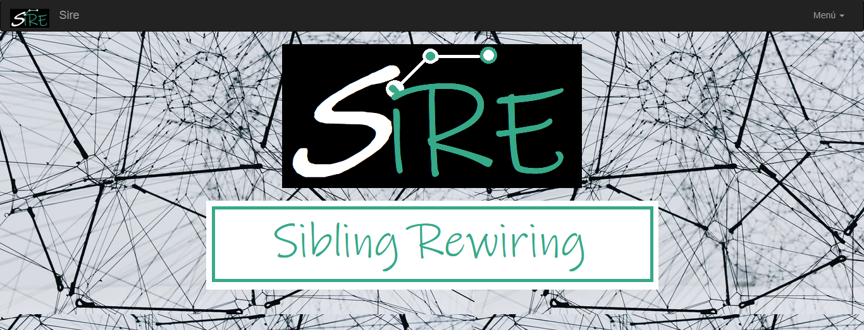

Ilustración 37 - Inicio aplicación.

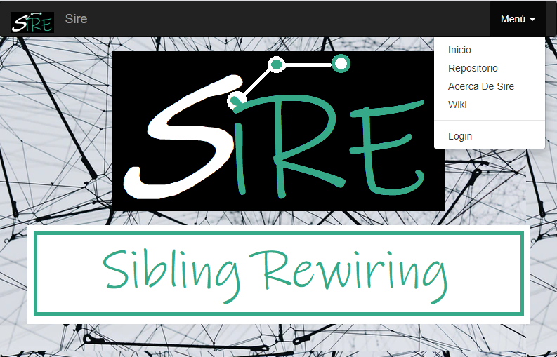

Ilustración 38 - Menú aplicación.

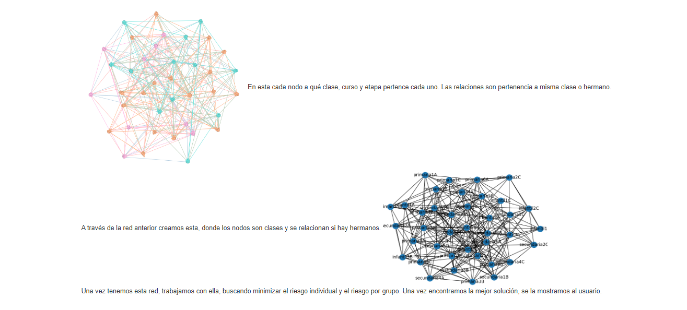

Ilustración 39 - Acerca de Sire.

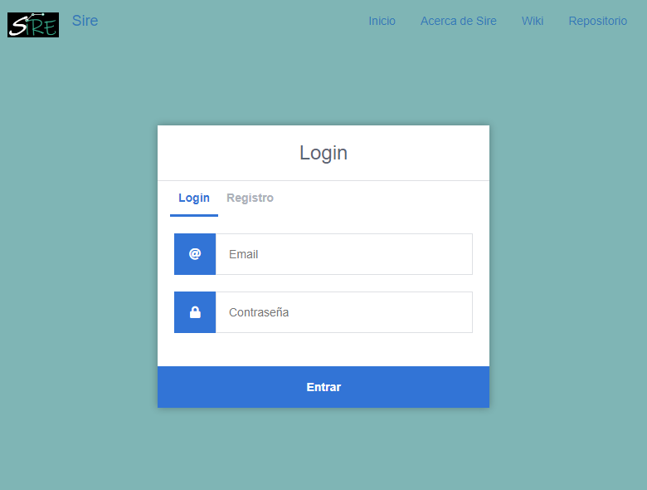

Ilustración 40 - Login aplicación.

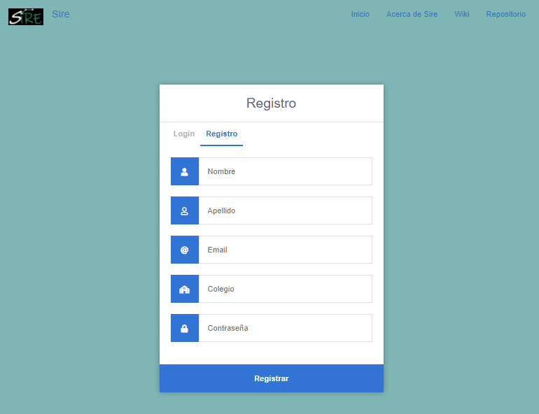

Ilustración 41 - Registro aplicación.

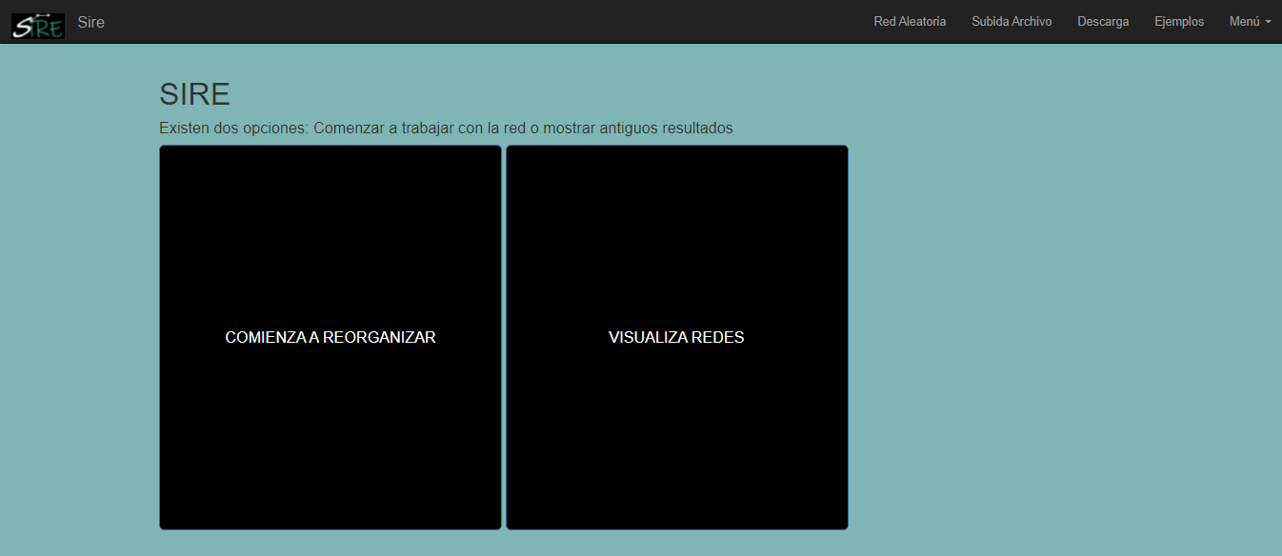

Ilustración 42 - Inicio usuario aplicación.

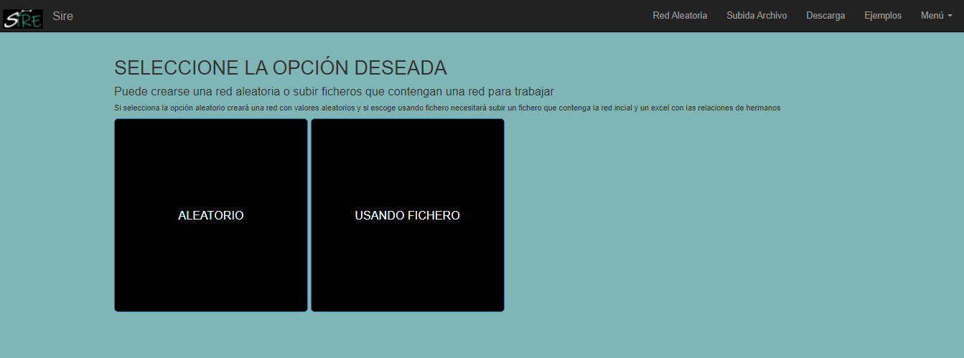

Ilustración 43 - Selección del tipo de creación de red aplicación.

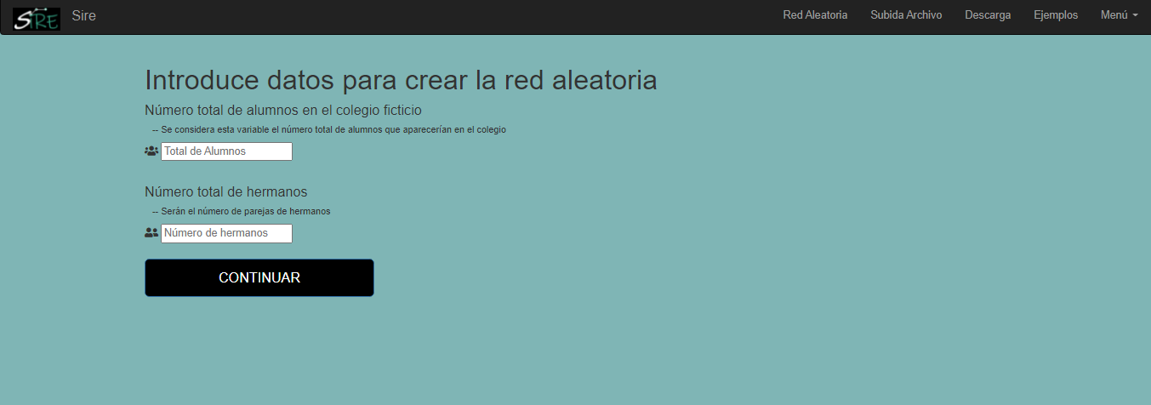

Ilustración 44 - Creación de la red aplicación.

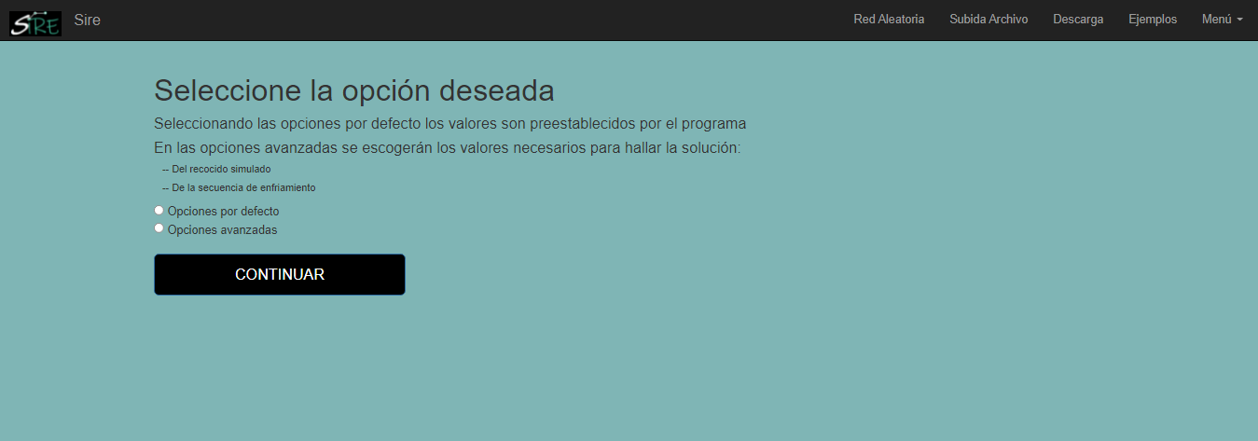

Ilustración 45 - Selección del procesado aplicación.

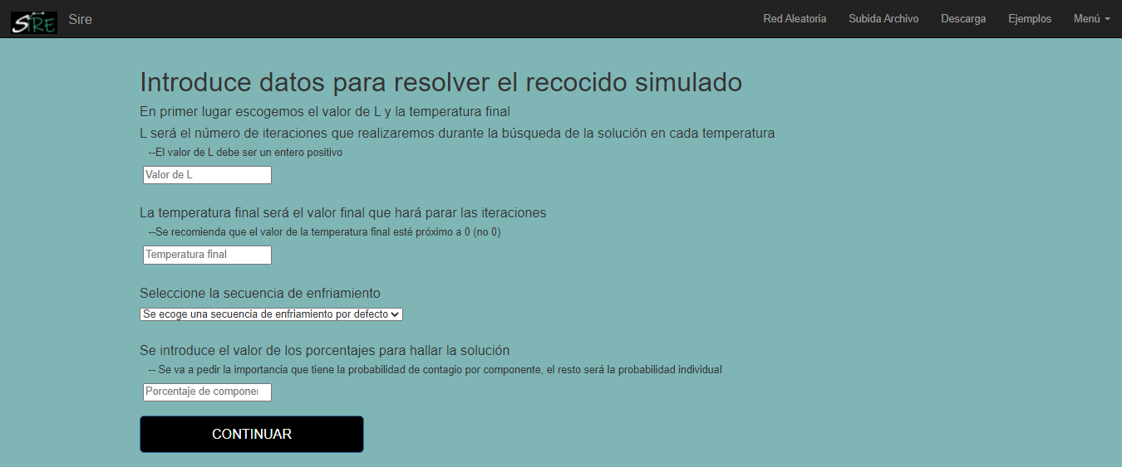

Ilustración 46 - Opción avanzada aplicación.

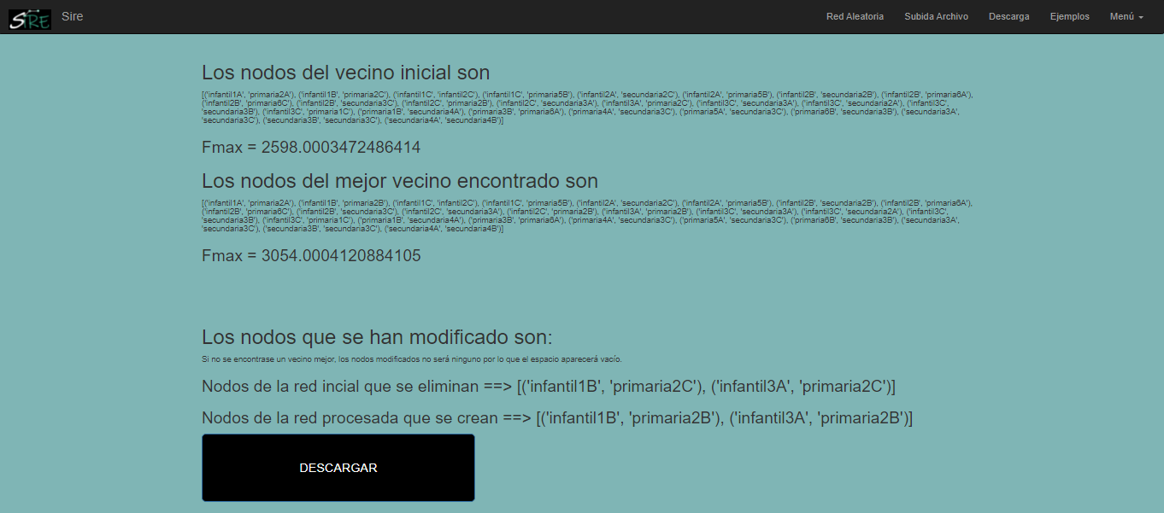

Ilustración 47 - Resultados aplicación.

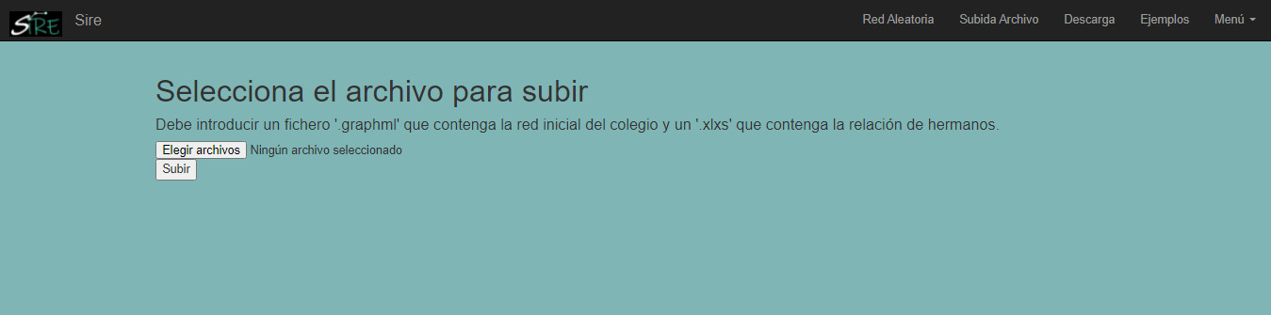

Ilustración 48 - Subida fichero aplicación.

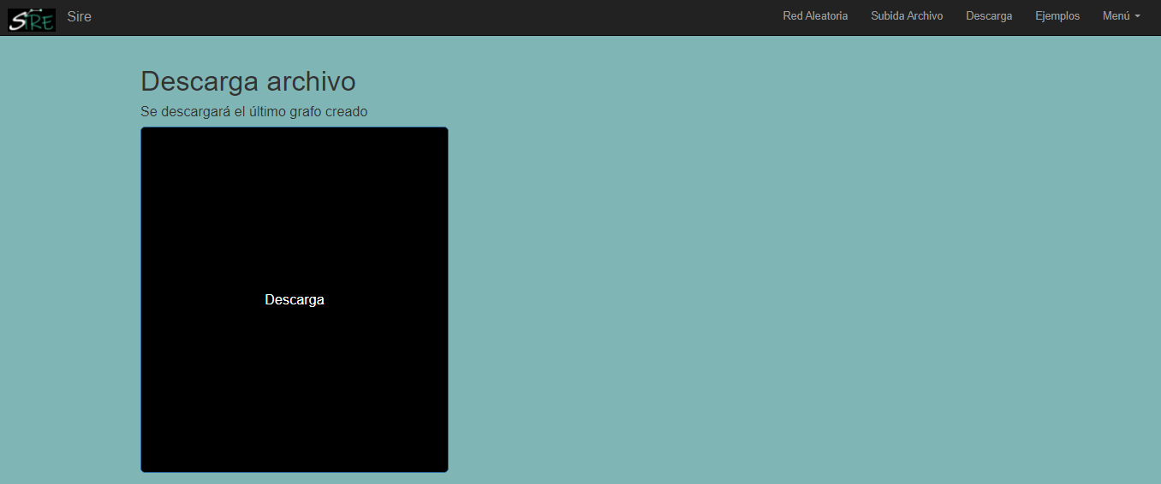

Ilustración 49 - Descarga red aplicación.

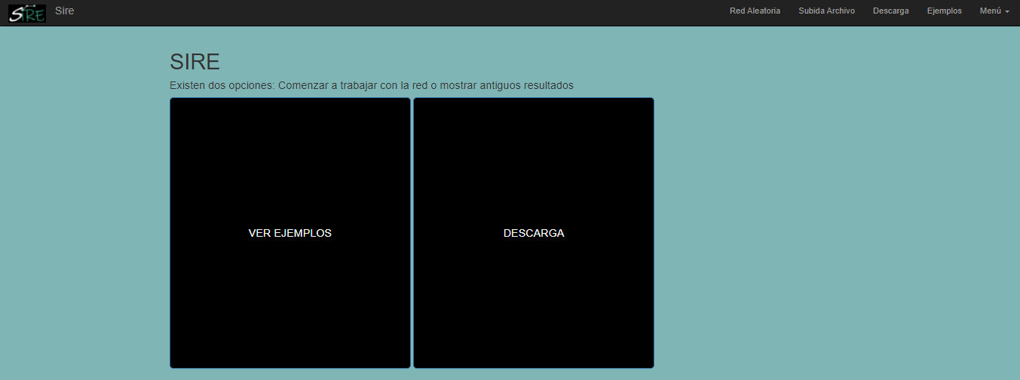

Ilustración 50 - Apartado visualiza redes.

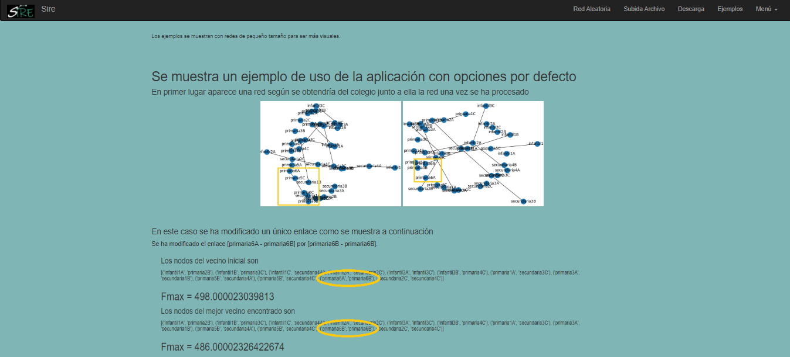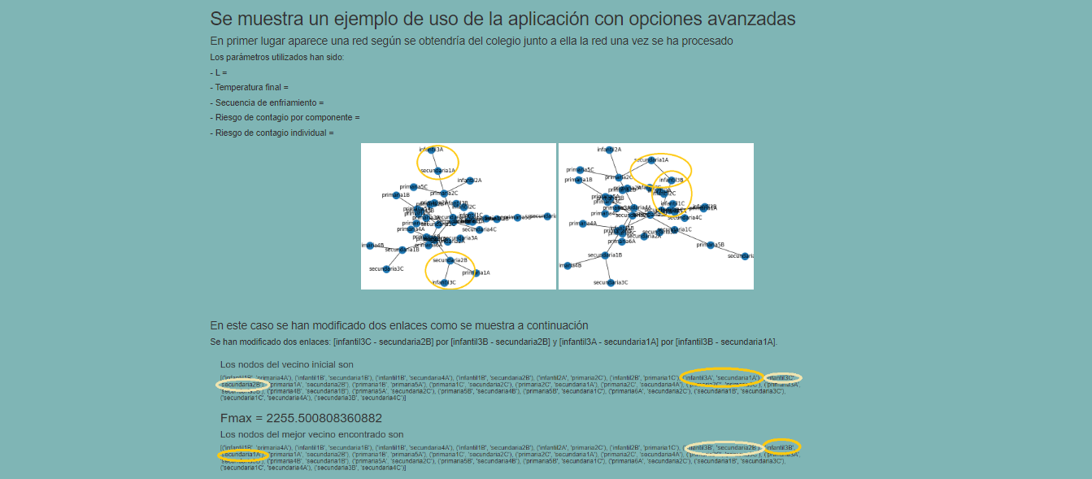

Ilustración 51 - Ejemplo aplicación.

# Apéndice D. Documentación técnica de programación

## Introducción

En este apartado de los anexos se expone la organización del proyecto, el manual del programador y los requisitos necesarios para ejecutar el proyecto.

## Estructura de directorios

En el proyecto aparecen tres directorios principales, que se pueden observar en [GitHub](https://github.com/Mariaojruiz/Sibling-Rewiring).

* **/Documentación:** Se encuentran los documentos relativos a memoria y anexos del proyecto.
* **/Documentación/Imagenes documentacion:** Contiene las imágenes que se van a encontrar en la memoria y anexos.
* **/Environment/sire:** Directorio contenedor del código necesario para la aplicación. Tanto los archivos con lenguaje Python como los necesarios para la interfaz.
* **/Environment/sire/Net_images:** Contiene las imágenes que aparecen en la aplicación.
* **/Environment/sire/files to upload:** En esta carpeta se incluyen ejemplos para la subida de archivos a la aplicación.
* **/Environment/sire/static/css:** Contiene los ficheros que marcan el estilo para los ‘.html’ que utilizados para la interfaz.
* **/Environment/sire/templates:** Se encuentran los ficheros usados para la interfaz, es decir, todos los ficheros ‘.html’ del proyecto.
* **/Environment/sire/templates/App_images:** Aparecen las imágenes que encontraremos en cada una de las pantallas de la aplicación.
* **/Environment/sire/database.py:** Fichero que contiene la información de la base de datos de la aplicación.
* **/Environment/sire/fileNetCreation.py:** Fichero donde se encuentra el procesado del fichero para obtener la red de clases.
* **/Environment/sire/function.py:** Archivo que contiene el algoritmo del recocido simulado, en este fichero aparecen también todas las secuencias de enfriamiento.
* **/Environment/sire/procedure.txt:** Fichero que guarda el procedimiento necesario para la creación de usuarios en la base de datos.
* **/Environment/sire/randomNetCreation.py:** Archivo donde se crea la red inicial de modo aleatorio, así como llegar de la red total del colegio a la red de clases.
* **/Environment/sire/sire.py:** Archivo servidor. Desde este se realizan las llamadas necesarias al resto de ficheros, se encarga de controlar la interacción entre la interfaz y los ficheros de procesado de datos.
* **/Environment/sire/testRandomNet.py:** En este fichero podemos encontrar un test creado para comprobar si los ficheros subidos a la web y los originales son iguales.
* **/Prototipo:** Contiene el prototipo inicial del proyecto usado de guía en la realización de la aplicación.
* **/Prototipo/Resources:** Podemos encontrar un fichero que proporciona el estilo para el fichero ‘.html’ que proporciona un prototipo interactivo de la aplicación.
* **/Prototipo/pages:** Muestra las imágenes de cada una de las páginas del prototipo inicial de la aplicación.
* **/Imagen_Maquina_virtual:** Encontraremos en su interior un ‘.ova’ con las instrucciones para poder ejecutar nuestro proyecto sin necesidad de realizar ninguna instalación adicional.
* **/tools.txt:** Incluye el total de las herramientas y librerías utilizadas en el proyecto para facilitar la instalación del proyecto.
* **/LICENSE:** Fichero que contiene la licencia del proyecto.
* **/README.md:** Fichero del *readme* del repositorio.

## Manual del programador

En este apartado se describirá el proceso de instalación que debe seguirse para el funcionamiento correcto de nuestra aplicación.

### Instalación para ejecución en local

Para realizar la instalación del proyecto debemos descargarnos este del [repositorio](https://github.com/Mariaojruiz/Sibling-Rewiring) de GitHub.

Una vez tenemos el proyecto, procederemos a la instalación de las herramientas necesarias para que funcione correctamente. Se proporciona un fichero que contiene las herramientas utilizadas en la aplicación, algunas no son necesarias, pero favorecen el buen funcionamiento de la misma. A continuación, se enumerarán aquellas que deben encontrarse obligatoriamente para trabajar con la aplicación.

Para ejecutar el fichero que ofrecemos:

*pip install -r tools.txt*

Si no se desease realizar la instalación completa del fichero ‘tools.txt’, los elementos necesarios para el correcto funcionamiento de nuestra aplicación serán:

|  |  |
| --- | --- |
| Herramienta/librería | Versión |
| Flask | 1.1.2 |
| Flask-Bootstrap | 3.3.7.1 |
| Flask-Login | 0.5.0 |
| Flask-MySQL | 1.5.2 |
| Matplotlib | 3.3.3 |
| mysql-connector | 2.2.9 |
| mysql-connector-python | 8.0.23 |
| Networkx | 2.5 |
| Numpy | 1.19.5 |
| Pandas | 1.2.3 |
| PyMySQL | 1.0.2 |
| Werkzeug | 1.0.1 |

Tabla 32- Instalaciones necesarias.

Aparte, habrá que instalar Python, la versión utilizada ha sido la 3.8.10, descargable a través del siguiente [enlace](https://www.python.org/downloads/release/python-3810/). En un sistema Windows, simplemente realizaremos la descarga del ejecutable correspondiente a nuestro sistema y ejecutaremos. Si se trabajase sobre Ubuntu, habrá que seguir una serie de pasos desde la consola.

*sudo apt update*

*sudo apt install software-properties-common*

*sudo add-apt-repository ppa:deadsnakes/ppa*

*sudo apt install python3.8.10*

Tras completar los pasos anteriores también necesitaremos instalar MySQL. Para ello, descargaremos MySQL Installer, en nuestro caso la versión utilizada ha sido la 8.0.20. Para el cual se proporciona un [enlace](https://downloads.mysql.com/archives/installer/) para facilitar el proceso. Se podría instalar *MySQL Workbench* para tener un entorno visual, pero no sería necesario. Para realizar la instalación en un sistema operativo Ubuntu, se deberá ejecutar:

*sudo apt install mysql-server mysql-client*

### Instalación para trabajar desde una máquina virtual

Proporcionamos una imagen de máquina virtual, es decir, un fichero ‘.ova’. Para instalar esta imagen, tan solo necesitaremos tener emplazada en nuestro ordenador una máquina virtual que permita alojar esta imagen.

Necesitamos llevar a cabo los siguientes pasos, en primer lugar, instalar una máquina virtual, también llamado software de virtualización, algunos ejemplos podrían ser:

* Vmware [17]
* VirtualBox [18]
* Citrix [19]

Una vez tenemos en nuestra máquina un software de virtualización podremos importar la imagen proporcionada. Tras importarla, tendremos una máquina operativa donde se encuentra alojada la aplicación en un entorno Ubuntu. Desde aquí, podremos realizar una ejecución sencilla de la aplicación siguiendo unos sencillos pasos explicados en la misma máquina virtual.

# Apéndice E. Documentación de usuario

## Introducción

En este apartado se realizará una explicación del funcionamiento de la aplicación para el usuario. Se detallarán los requisitos, su instalación y un manual de usuario donde aparecen todas las pantallas de la aplicación explicadas punto por punto para facilitar su comprensión.

## Requisitos de usuario

Para poder utilizar la aplicación facilitamos una imagen de máquina virtual. En esta máquina virtual se encuentran todos los requisitos ya instalados. Desde esta podemos ejecutar fácilmente la aplicación siguiendo unos sencillos pasos explicados en la propia máquina.

Además, para visualizar alguno de los apartados, será necesaria una conexión a internet.

Al ejecutarse en un servidor local, solo será necesario tener un navegador web compatible. Algunas opciones podrían ser:

* Internet Explorer
* Mozilla Firefox
* Microsoft Edge
* Google Chrome
* Safari
* Opera

## Instalación

En cuanto a la instalación, habrá dos opciones, trabajar con una máquina virtual o realizar una instalación en local para su ejecución desde la máquina del usuario.

Para su uso en local, habrá que instalar ciertos requisitos que se detallan en la sección “Manual del programador” en el propio documento, en el apartado específico de “Instalación para ejecución en local”.

Si quisiéramos trabajar desde una máquina virtual, sin necesidad de realizar cada uno de los pasos que supondría la opción de uso en local, podríamos seguir el apartado “Instalación para trabajar desde una máquina virtual”, también explicado en el Manual del programador. Si esta fuera la opción escogida, a los requisitos anteriores habrá que añadir la necesidad de contar con un software de virtualización en nuestro ordenador.

## Manual de usuario

En el apartado se detallan cada una de las pantallas que podría visitar el usuario mientras trabaja con la aplicación. Se crea este apartado para facilitar el aprendizaje y solucionar posibles dudas del usuario.

En esta sección aparece una guía como la que podemos encontrar en la [Wiki](https://github.com/Mariaojruiz/Sibling-Rewiring/wiki) del proyecto.

### Inicio

Esta pantalla será a la que llegaremos tras acceder a la aplicación. Se trata de una página de bienvenida donde aparece el nombre de la aplicación.



Ilustración 52 - Manual de usuario. Inicio.

En esta primera pantalla también se encuentra una barra de navegación desde donde acceder al menú.

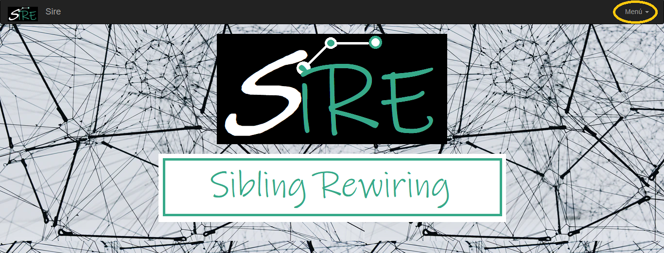

Ilustración 53 - Manual de usuario. Inicio. Menú.

### Barra de navegación sin inicio de sesión

Esta barra de navegación se encontrará en las páginas exteriores de la aplicación, es decir, aquellas que no supongan necesario un inicio de sesión. En ella encontraremos un botón menú, desde donde encontraremos un menú desplegable.

Barra navegación externa

Ilustración 54 - Barra navegación externa.

Una vez pulsamos ‘Menú’, encontramos cinco botones. El primer botón INICIO, nos permitirá volver a la página explicada previamente cuando estemos en otras pantallas. El segundo será REPOSITORIO, este dirigirá al propio [repositorio del proyecto](https://github.com/Mariaojruiz/Sibling-Rewiring). En el botón ACERCA DE SIRE, nos desplazaremos a una página que contiene información explicativa sobre la aplicación. El botón WIKI nos permitirá abrir la [Wiki del proyecto](https://github.com/Mariaojruiz/Sibling-Rewiring/wiki/SIRE), que contiene un manual de usuario y por último aparece LOGIN, desde la ventana que se abra el usuario podrá realizar su registro o iniciar sesión.

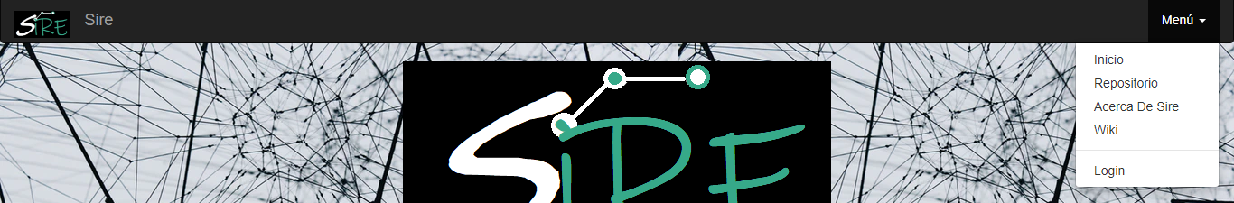

Ilustración 55 - Barra navegación externa desplegada.

### Acerca de Sire

En el apartado ‘Acerca de Sire’ encontraremos información sobre el proyecto. Tanto qué es y quién ha trabajado en la aplicación como el funcionamiento de esta.



Ilustración 56 - Manual de usuario. Acerca de Sire.

### Login

Esta pantalla permitirá el inicio de sesión de un usuario que ya se encuentra registrado.

En la pantalla encontraremos dos campos de introducción de texto. En estos el usuario insertará:

* Email (necesario que tenga un aspecto similar a: ejemplo@ejemplo.es) Para que el Email sea correcto deberá contener al menos un "@".
* Contraseña



Ilustración 57 - Manual de usuario. Login.

Por último, en la pantalla encontramos el botón ENTRAR. Si los datos son correctos, hará que entremos en la parte interna de la aplicación. Si no se ha introducido un email correcto o si este usuario no existiera en la base de datos mostrará un mensaje de error.



Ilustración 58 - Manual de usuario. Entrar. Login.

### Registro

En el apartado de registro se permitirá dar de alta a los usuarios que así lo deseen. Aparecen cinco espacios donde introducir texto:

* **Nombre** - Introducir el nombre del usuario, campo de texto. Campo obligatorio.
* **Apellido** - Introducir el apellido del usuario, campo de texto. Campo obligatorio.
* **Email** - Introducir un email válido del usuario. Tiene un aspecto similar a 'ejemplo@ejemplo.com'. Campo obligatorio.
* **Colegio** - Introducir colegio del usuario. Campo opcional.
* **Contraseña** - Introducir la contraseña que desea el usuario. Campo obligatorio.



Ilustración 59 - Manual usuario. Registro.

Por último, encontramos el botón REGISTRAR que nos permite crear el usuario en la base de datos. Si todo funciona correctamente, se creará un nuevo registro de la base de datos donde se encuentre este usuario para después poder acceder a la aplicación iniciando sesión.

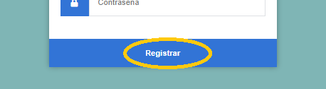

Ilustración 60 - Manual usuario. Registro. REGISTRAR.

### Barra navegación login y registro

Barra navegación login y registro

Ilustración 61 - Barra navegación login y registro.

En esta barra de navegación encontramos el Logo, SIRE e INICIO que nos permiten volver a la página principal de la aplicación. ACERCA DE SIRE, nos mostrará la ventana donde se explica información relativa al proyecto. Por último, WIKI y REPOSITORIO que nos ofrecen un link a la wiki y otro al repositorio del proyecto respectivamente.

### Barra de navegación tras inicio de sesión

Barra navegación tras inicio de sesión

Ilustración 62 - Barra navegación tras inicio de sesión.

Se pueden encontrar algunas diferencias respecto a la barra de navegación sin el inicio de sesión realizado, El logo y SIRE en este caso nos dirigirán a la pantalla de inicio del usuario. Comprobamos que aparecen cuatro botones nuevos.

* **Red aleatoria**: Nos dirigirá a la ventana que permite la creación de una red aleatoria del colegio para su posterior procesado.
* **Subida archivo**: Nos dirige a la pantalla que permite la subida de ficheros para procesar la red que se ha subido.
* **Descarga**: Botón que lleva a la pantalla desde la cual poder descargar una red.
* **Ejemplos**: El botón redirige a una ventana que muestra ejemplos previos del funcionamiento de la aplicación.

Además, en el botón menú que realiza el desplegado de nuevas opciones, se encuentra DESCONECTAR.

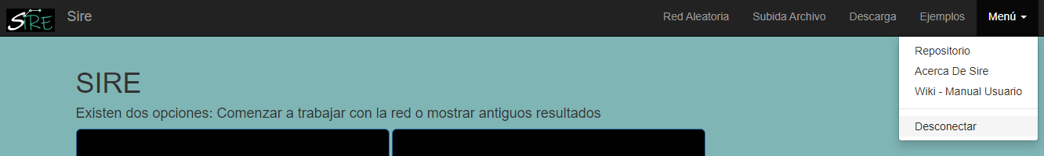

Ilustración 63 - Barra navegación tras inicio sesión. Menú.

### Página de inicio del usuario

Una vez el usuario se ha registrado y ha entrado con sus datos correctamente, llegaremos a la siguiente pantalla.



Ilustración 64 - Manual de usuario. Pantalla inicio usuario.

En esta página encontraremos dos botones sobre los que podemos trabajar.

Estos botones son:

**Comienza a reorganizar**: Tras pulsar este botón, podremos comenzar a trabajar con las posibles redes para solucionar el problema que planteemos. Nos llevará a la pantalla de la selección del tipo de red (colegio) que vamos a utilizar.

**Visualiza redes**: Nos llevará a la página que nos muestre datos previos.

### Comienza a reorganizar

En la pantalla se encontrarán de nuevo dos botones que nos permitirán realizar la creación de la red inicial para el posterior procesado de esta. Nos ofrece dos opciones.



Ilustración 65 - Manual de usuario. Selección tipo red.

**Aleatorio**: Pulsando este botón iremos a una pantalla para introducir los datos necesarios para crear una red de tipo aleatorio.

**Usando fichero**: Nos permite llegar a una pantalla desde la cual se introducirán los ficheros necesarios para crear la red inicial partiendo de estos.

### Creación aleatoria de la red



Ilustración 66 - Manual de usuario. Creación red aleatoria.

En esta página se encuentran dos cuadros donde se deberán introducir los datos necesarios para la creación inicial de una red de modo aleatorio. En el primer apartado, se introducirá el total de alumnos del colegio y en el segundo, se introducirá el número de parejas de hermanos que deseamos que existan.

Así como el botón CONTINUAR, que nos llevará a una pantalla de selección del tipo de procesado de esta.

### Creación de la red usando fichero

En esta ventana se muestran dos botones, el primero abrirá una pantalla que permite la selección de los ficheros necesarios para la creación de la red inicial.



Ilustración 67 - Manual usuario. Creación de la red por fichero.

El segundo botón SUBIR que nos llevará a la pantalla de procesado de la red introducida.

### Selección del tipo de procesado

En la pantalla se mostrarán dos opciones, la de trabajar por defecto con la red o hacerlo de modo avanzado. Con la parte por defecto, llegaremos directamente a la pantalla de resultados tras pulsar el botón, con la parte avanzada llegaremos a la pantalla de introducción de datos.



Ilustración 68 - Manual usuario. Selección tipo procesado.

### Opciones avanzadas

En la página de opciones avanzadas se mostrarán distintos campos donde se deben introducir datos.



Ilustración 69 - Manual usuario. Opciones avanzadas.

* **Valor de L:** El valor de L simbolizará el número de iteraciones a realizarse en el recocido simulado. Debe ser un entero positivo.
* **Temperatura final:** Valor al que debe llegar la temperatura. Debe ser un número próximo a cero sin llegar a serlo, por ejemplo, 0.01.
* **Secuencia de enfriamiento:** Se abrirá un desplegable que permita seleccionar el tipo de secuencia de enfriamiento que se desea utilizar.
* **Porcentaje de componente:** Se debe introducir un número entre 0 y 100, este será el valor tomado como porcentaje de riesgo para el componente, el resto hasta 100 simbolizará el porcentaje por individuo al generar la solución.

Encontramos CONTINUAR para llegar a la pantalla de resultados.

### Pantalla de resultados

En esta pantalla se mostrarán los resultados obtenidos tras el procesado de la red. La mejor solución para el problema que se está tratando.



Ilustración 70 - Manual de usuario. Resultados.

### Visualiza redes

En la pantalla encontramos dos botones.

* El botón DESCARGAR que nos llevará a la página de descarga de una red previa.
* El botón VER EJEMPLOS que permitirá el visualizado de procesados previos para mostrar el funcionamiento de la aplicación.

Visualiza redes


Ilustración 71 - Manual de usuario. Visualiza redes.

### Descargar

En la pantalla aparece un único botón para realizar la descarga de una red previa.



Ilustración 72 - Manual usuario. Descarga.

### Ver ejemplos

En la pantalla se mostrarán algunos ejemplos previos para permitir al usuario conocer el funcionamiento de la aplicación. Así como un botón para que prueben a trabajar con ella.



Ilustración 73 - Manual de usuario. Ejemplos.

# Bibliografía

[1] Qué es SCRUM – Proyectos Ágiles, (n.d.). https://proyectosagiles.org/que-es-scrum/ (accessed June 29, 2021).

[2] GitHub, GitHub. (n.d.). https://github.com (accessed June 30, 2021).

[3] ZenHub - Agile Project Management for GitHub, (n.d.). https://www.zenhub.com/ (accessed June 30, 2021).

[4] Creating Burndown charts in ZenHub using GitHub Milestones, (n.d.). https://help.zenhub.com/support/solutions/articles/43000010356 (accessed July 5, 2021).

[5] Seguridad Social: Cotización / Recaudación de Trabajadores, (n.d.). https://www.seg-social.es/wps/portal/wss/internet/Trabajadores/CotizacionRecaudacionTrabajadores/36537 (accessed July 5, 2021).

[6] Fondo de Garantía Salarial - Atención a la Ciudadanía - FAQ’s, (n.d.). https://www.mites.gob.es/fogasa/faqs.html (accessed July 5, 2021).

[7] Welcome to Flask — Flask Documentation (1.1.x), (n.d.). https://flask.palletsprojects.com/en/1.1.x/ (accessed November 17, 2020).

[8] Matplotlib: Python plotting — Matplotlib 3.4.2 documentation, (n.d.). https://matplotlib.org/ (accessed July 6, 2021).

[9] NetworkX — NetworkX documentation, (n.d.). https://networkx.org/ (accessed June 30, 2021).

[10] What is NumPy? — NumPy v1.21 Manual, (n.d.). https://numpy.org/doc/stable/user/whatisnumpy.html (accessed July 6, 2021).

[11] User Guide — pandas 1.3.0 documentation, (n.d.). https://pandas.pydata.org/docs/user_guide/index.html (accessed July 6, 2021).

[12] Werkzeug — Werkzeug Documentation (2.0.x), (n.d.). https://werkzeug.palletsprojects.com/en/2.0.x/ (accessed July 6, 2021).

[13] Flask-Bootstrap — Flask-Bootstrap 3.3.7.1 documentation, (n.d.). https://pythonhosted.org/Flask-Bootstrap/ (accessed March 10, 2021).

[14] MySQL, (n.d.). https://www.mysql.com/ (accessed June 30, 2021).

[15] Licencia MIT, Wikipedia Encicl. Libre. (2021). https://es.wikipedia.org/w/index.php?title=Licencia_MIT&oldid=135107038 (accessed July 6, 2021).

[16] Modelo vista controlador (MVC), (n.d.). https://si.ua.es/es/documentacion/asp-net-mvc-3/1-dia/modelo-vista-controlador-mvc.html (accessed July 6, 2021).

[17] VMware España ofrece la base digital para la empresa, VMware. (n.d.). https://www.vmware.com/content/vmware/vmware-published-sites/es (accessed July 7, 2021).

[18] VirtualBox – Oracle VM VirtualBox, (n.d.). https://www.virtualbox.org/wiki/VirtualBox (accessed July 7, 2021).

[19] Citrix Hypervisor - Software de administración y virtualización de servidores - Citrix Spain, (n.d.). https://www.citrix.com/es-es/products/citrix-hypervisor/ (accessed July 7, 2021).